

СХЕМА ТЕПЛОСНАБЖЕНИЯ  
МО «Кварсинское» Воткинского района  
Удмуртской Республики  
на период 2019 - 2033 гг.  
(Актуализация на 2019 год)

УТВЕРЖДАЕМАЯ ЧАСТЬ  
Книга 4

Д.56.12.18-УЧ.01

АНО «Центр развития дизайна, городской среды и энергосбережения Удмуртской Республики»

Г лава МО «Воткинский район» Удмуртской Республики

.

|  |  |
| --- | --- |
| Прозоров И.П. | Попова А.Г. |
| « » 20 г | 20 г. « » |

СХЕМА ТЕПЛОСНАБЖЕНИЯ  
МО «Кварсинское» Воткинского района  
Удмуртской Республики  
на период 2019 - 2033 г.г.

УТВЕРЖДАЕМАЯ ЧАСТЬ  
Книга 4

Д. 56.12.18-УЧ.01

Исполнители:

Зам.директора Попова А.Г.

Ведущий инженер-энергетик Котова М.Е.

Ведущий инженер-энергетик Трифонов С.М.

СОСТАВ РАБОТЫ[1]

|  |  |  |
| --- | --- | --- |
|  | Обозначение | Наименование |
| Книга 1 | Д.55.11.18-ОМ.01 | Обосновывающие материалы Г лава 1. Существующее положение в сфере производства, передачи и потребления тепловой энергии для целей теплоснабжения.  Часть 1. Функциональная структура теплоснабжения  Часть 2. Источник тепловой энергии Часть 3. Тепловые сети, сооружения на них и тепловые пункты  Часть 4. Зоны действия источников тепловой энергии  Часть 5. Тепловые нагрузки потребителей тепловой энергии, групп потребителей тепловой энергии в зонах действия источников тепловой энергии  Часть 6. Балансы тепловой мощности и тепловой нагрузки в зонах действия источников тепловой энергии  Часть 7. Балансы теплоносителя.  Часть 8. Топливные балансы источников тепловой энергии и система обеспечения топливом.  Часть 9. Надежность теплоснабжения Часть 10. Технико-экономические показатели теплоснабжающих и теплосетевых организаций  Часть 11. Цены (тарифы) в сфере теплоснабжения  Часть 12. Описание существующих технических и технологических проблем в системах теплоснабжения поселения, городского округа |

**Д.56.12.18-УЧ.01**

|  |  |  |
| --- | --- | --- |
|  | Обозначение | Наименование |
| Книга 2 | Д.56.12.18-ОМ.02 | Глава 2. Существующее и перспективное потребление тепловой энергии на цели теплоснабжения  Глава 3. Существующие и перспективные балансы тепловой мощности источников тепловой энергии и тепловой нагрузки Глава 4. Мастер-план развития систем теплоснабжения поселения  Глава 5. Существующие и перспективные балансы производительности водоподготовительных установок и максимального потребления теплоносителя теплопотребляющими установками потребителей, в том числе в аварийных режимах  Глава 6. Предложения по строительству и реконструкции и техническому перевооружению источников тепловой энергии Глава 7. Предложения по строительству, реконструкции тепловых сетей Глава 8. Перспективные топливные балансы Глава 9. Оценка надежности теплоснабжения Глава 10. Обоснование инвестиций в строительство, реконструкцию и техническое перевооружение  Г лава 11. Индикаторы развития систем теплоснабжения поселения  Глава 12. Ценовые (тарифные) последствия Глава 13. Реестр единых теплоснабжающих организаций  Глава 14. Реестр проектов схемы теплоснабжения |
| Книга 3 | Д.55.11.18-ОМ.03 | Электронная модель |
| Книга 4 | Д.56.12.18-УЧ.01 | Утверждаемая часть |

РЕФЕРАТ

Отчет - 84 стр., 35 таблиц, 13 рисунков.

СХЕМА ТЕПЛОСНАБЖЕНИЯ, ТЕПЛОСНАБЖАЮЩИЕ ОРГАНИЗАЦИИ, ТЕПЛОВЫЕ СЕТИ, ИСТОЧНИКИ ТЕПЛОСНАБЖЕНИЯ, КОТЕЛЬНЫЕ, БАЛАНСЫ ВОДОПОДГОТОВКИ, ЗОНЫ ДЕЙСТВИЯ ИСТОЧНИКОВ ТЕПЛОВОЙ ЭНЕРГИИ

Объект исследования: системы теплоснабжения МО «Кварсинское» Воткинского района Удмуртской Республики, потребители тепловой энергии.

Цель работы: описание и оценка существующего состояния системы теплоснабжения.

Метод исследования: обобщение и анализ представленных исходных данных, разработка на их основе глав и разделов обосновывающих материалов к схеме теплоснабжения, в том числе, формирование существующей электронной модели поселения.

Новизна работы: систематизация и анализ исходных данных системы теплоснабжения в соответствии с актуализированными требованиями законодательства. Электронная модель разрабатывается впервые.

Результат работы: обосновывающие материалы системы теплоснабжения поселения.

Практическое применение: схема теплоснабжения является основополагающим документом для всех включенных в нее субъектов, при осуществлении регулируемой деятельности в сфере теплоснабжения.

ОГЛАВЛЕНИЕ

СОСТАВ РАБОТЫ 3

РЕФЕРАТ 5

ОГЛАВЛЕНИЕ 6

ПЕРЕЧЕНЬ ТАБЛИЦ 11

ПЕРЕЧЕНЬ РИСУНКОВ 14

1. Показатели существующего и перспективного спроса на тепловую энергию (мощность) и теплоноситель в установленных границах территории поселения 15
   1. Величины существующей отапливаемой площади строительных фондов и

приросты отапливаемой площади строительных фондов 15

* 1. Существующие и перспективные объемы потребления тепловой энергии

(мощности) и теплоносителя с разделением по видам теплопотребления 15

* 1. Прогнозы приростов объемов потребления тепловой энергии (мощности) и теплоносителя объектами, расположенными в производственных зонах, .. 17

1. Существующие и перспективные балансы тепловой мощности источников

тепловой энергии и тепловой нагрузки потребителей 18

* 1. Описание существующих и перспективных зон действия систем

теплоснабжения и источников тепловой энергии 18

* + 1. Зона действия котельной в д.Кварса по ул.Пролетарская, 2б 18
    2. Зона действия котельной в д.Двигатель 19
    3. Зона действия котельной БПОУ УР «Воткинский промышленный

техникум», д.Кварса 19

* 1. Описание существующих и перспективных зон действия индивидуальных

источников тепловой энергии 21

* 1. Существующие и перспективные балансы тепловой мощности и тепловой

нагрузки потребителей в зонах действия источников тепловой энергии 22

* 1. Радиус эффективного теплоснабжения, позволяющий определить условия, при которых подключение (технологическое присоединение) теплопотребляющих установок к системе теплоснабжения нецелесообразно 28

1. Существующие и перспективные балансы производительности водоподготовительных установок и максимального потребления теплоносителя теплопотребляющими установками потребителей, в том числе в аварийных режимах 29

Схема теплоснабжения МО «Кварсинское» Воткинского района УР на период 2019-2033 гг. **Д.56.12.18-УЧ.01**

* 1. Общие положения 29
  2. Балансы производительности водоподготовительных установок для тепловых сетей и максимального потребления теплоносителя в теплоиспользующих установках потребителей в существующих зонах

действия котельных 30

1. Основные положения мастер-плана развития систем теплоснабжения поселения 33
   1. Описание сценариев развития теплоснабжения поселения 33
   2. Технико-экономическое сравнение вариантов перспективного развития

систем теплоснабжения поселения 34

* 1. Обоснование выбора приоритетного варианта перспективного развития систем теплоснабжения поселения на основе анализа ценовых (тарифных)

последствий для потребителей 35

1. Предложения по строительству, реконструкции и техническому перевооружению источников тепловой энергии 43
   1. Предложения по строительству источников тепловой энергии, обеспечивающих перспективную тепловую нагрузку на осваиваемых территориях поселения, для которых отсутствует возможность и (или) целесообразность передачи тепловой энергии от существующих или реконструируемых источников тепловой энергии, обоснованная расчетами ценовых (тарифных) последствий для потребителей и радиуса эффективного

теплоснабжения 43

* 1. Предложения по реконструкции источников тепловой энергии, обеспечивающих перспективную тепловую нагрузку в существующих и расширяемых зонах действия источников тепловой энергии 43
  2. Предложения по техническому перевооружению источников тепловой энергии с целью повышения эффективности работы систем теплоснабжения 43
  3. Меры по выводу из эксплуатации, консервации и демонтажу избыточных

источников тепловой энергии, а также источников тепловой энергии, выработавших нормативный срок службы, в случае если продление срока службы технически невозможно или экономически нецелесообразно 44

* 1. Меры по переоборудованию котельных в источники тепловой энергии, функционирующие в режиме комбинированной выработки электрической и тепловой энергии 44
  2. Температурный график отпуска тепловой энергии для каждого источника

тепловой энергии и оценка затрат при необходимости его изменения 44

* 1. Предложения по перспективной установленной тепловой мощности

каждого источника тепловой энергии с предложениями по сроку ввода в эксплуатацию новых мощностей 45

* 1. Предложения по вводу новых и реконструкции существующих

источников тепловой энергии с использованием возобновляемых источников энергии, а также местных видов топлива 46

1. Предложения по строительству и реконструкции тепловых сетей 47
   1. Предложения по строительству и реконструкции тепловых сетей,

обеспечивающих перераспределение тепловой нагрузки из зон с дефицитом располагаемой тепловой мощности источников тепловой энергии в зоны с резервом располагаемой тепловой мощности источников тепловой энергии (использование существующих резервов) 47

* 1. Предложения по строительству и реконструкции тепловых сетей для

обеспечения перспективных приростов тепловой нагрузки в осваиваемых районах поселения под жилищную, комплексную или производственную застройку 47

* 1. Предложения по строительству и реконструкции тепловых сетей в целях

обеспечения условий, при наличии которых существует возможность поставок тепловой энергии потребителям от различных источников тепловой энергии при сохранении надежности теплоснабжения 47

* 1. Предложения по строительству и реконструкции тепловых сетей для

повышения эффективности функционирования системы теплоснабжения, в том числе за счет перевода котельных в пиковый режим работы или ликвидации котельных 48

* 1. Предложения по строительству и реконструкции тепловых сетей для

обеспечения нормативной надежности теплоснабжения потребителей 49

1. Перспективные топливные балансы источников тепловой энергии 50
   1. Основные положения 50
   2. Перспективные топливные балансы для каждого источника тепловой

энергии 50

1. Инвестиции в строительство, реконструкцию и техническое

перевооружение 56

* 1. Общий объем инвестиций, необходимых для реализации проектов схемы теплоснабжения 56
  2. Предложения по величине необходимых инвестиций в строительство, реконструкцию и техническое перевооружение источников тепловой энергии ……………………………………………………………………….58
  3. Предложения по величине необходимых инвестиций в строительство,

реконструкцию и техническое перевооружение тепловых сетей 58

* 1. Оценка эффективности инвестиций по отдельным предложениям 59

1. Решение об определении единых теплоснабжающих организаций 61
   1. Решение об определении единых теплоснабжающих организаций 61
   2. Реестр зон деятельности единых теплоснабжающих организаций 61
   3. Основания, в т.ч. критерии, в соответствии с которыми теплоснабжающая

организация определена единой теплоснабжающей организацией 63

* 1. Поданные теплоснабжающими организациями заявки на присвоение

статуса единой теплоснабжающей организации 65

1. Решения о распределении тепловой нагрузки между источниками тепловой

энергии 66

1. Решения по бесхозяйным тепловым сетям 67
2. Синхронизация схемы теплоснабжения со схемой газоснабжения и

газификации Удмуртской Республики и (или) поселения, схемой и программой развития электроэнергетики, а также со схемой водоснабжения и водоотведения поселения 68

* 1. Описание решений (на основе утвержденной региональной

(межрегиональной) программы газификации жилищно-коммунального хозяйства, промышленных и иных организаций) о развитии соответствующей системы газоснабжения в части обеспечения топливом источников тепловой энергии 68

* 1. Описание проблем организации газоснабжения источников тепловой

энергии 68

* 1. Предложения по корректировке утвержденной региональной

(межрегиональной) программы газификации жилищно-коммунального хозяйства, промышленных и иных организаций для обеспечения согласованности такой программы с указанными в схеме теплоснабжения решениями о развитии источников тепловой энергии и систем теплоснабжения 68

* 1. Описание решений (вырабатываемых с учетом положений утвержденной

схемы водоснабжения поселения) о развитии соответствующей системы водоснабжения в части, относящейся к системам теплоснабжения 69

* 1. Предложения по корректировке утвержденной схемы водоснабжения поселения для обеспечения согласованности такой схемы и указанных в схеме теплоснабжения решений о развитии источников тепловой энергии и систем теплоснабжения 69

1. Индикаторы развития систем теплоснабжения поселения 70

13.1 Значения индикаторов развития систем теплоснабжения 70

1. Ценовые (тарифные) последствия 74

СПИСОК ИСПОЛЬЗОВАННЫХ ИСТОЧНИКОВ 80

ПЕРЕЧЕНЬ ТАБЛИЦ

Таблица 1.1.1 - Максимальная подключенная часовая нагрузка, Г кал/час на

01.10.2018 г 16

Таблица 1.1.2 - Реализация тепловой энергии за 2017 год, Гкал 17

Таблица 2.3.1 - Перспективный баланс тепловой мощности и тепловой

нагрузки котельной в д.Кварса по ул.Пролетарская, 2б 23

Таблица 2.3.2 - Перспективный баланс тепловой мощности и тепловой нагрузки котельной БПОУ УР «Воткинский промышленный техникум» в

д.Кварса 24

Таблица 2.3.3 - Перспективный баланс тепловой мощности и тепловой

нагрузки котельной в д.Двигатель 25

Таблица 2.3.4 - Перспективный баланс тепловой мощности и тепловой

нагрузки БМК-1 в д.Кварса у жилого дома №7 26

Таблица 2.3.5 - Перспективный баланс тепловой мощности и тепловой

нагрузки БМК-2 в д.Кварса у жилых домов №5, 6 27

Таблица 3.2.1 - Баланс производительности БПУ и подпитки тепловой сети в

зоне действия котельной д. Кварса ООО «Прометей» 30

Таблица 3.2.2 - Баланс производительности БПУ и подпитки тепловой сети в

зоне действия котельной д. Двигатель ООО «Прометей» 31

Таблица 3.2.3 - Баланс производительности БПУ и подпитки тепловой сети в зоне действия котельной д. Кварса БПОУ «Воткинский промышленный

техникум» 31

Таблица 3.2.4 - Баланс производительности БПУ и подпитки тепловой сети в зоне действия котельной БМК-1 д. Кварса БПОУ «Воткинский промышленный

техникум» 32

Таблица 3.2.5 - Баланс производительности БПУ и подпитки тепловой сети в зоне действия котельной БМК-2 д. Кварса БПОУ «Воткинский промышленный

техникум» 32

Таблица 4.2.1 - Сравнение технико-экономических показателей двух вариантов развития системы теплоснабжения от котельной БПОУ УР "Воткинский

промышленный техникум" 34

Таблица 4.3.1 - Расчет ценовых (тарифных) последствий реализации

мероприятия по техперевооружению системы теплоснабжения от котельной БПОУ УР «Воткинский промышленный техникум» при 1 варианте развития и при условии, что регулируемая деятельность в сфере теплоснабжения ведется

МКУ «УЖКХ» МО «Воткинский район» 37

Таблица 4.3.2 - Расчет ценовых (тарифных) последствий реализации мероприятия по техперевооружению системы теплоснабжения от котельной

БПОУ УР «Воткинский промышленный техникум» при 2 варианте развития и при условии, что регулируемая деятельность в сфере теплоснабжения ведется

МКУ «УЖКХ» МО «Воткинский район» 38

Таблица 4.3.3 - Расчет ценовых (тарифных) последствий реализации мероприятия по техперевооружению системы теплоснабжения от котельной БПОУ УР «Воткинский промышленный техникум» при 1 варианте развития и при условии, что регулируемая деятельность в сфере теплоснабжения ведется

ООО «Прометей» 39

Таблица 4.3.4 - Расчет ценовых (тарифных) последствий реализации мероприятия по техперевооружению системы теплоснабжения от котельной БПОУ УР «Воткинский промышленный техникум» при 2 варианте развития и при условии, что регулируемая деятельность в сфере теплоснабжения ведется

ООО «Прометей» 40

Таблица 6.4.1 - Перечень строящихся участков тепловых сетей 48

Таблица 7.2.1- Перспективный топливный баланс котельной в д.Кварса по

ул.Пролетарская, 2б 51

Таблица 7.2.2- Перспективный топливный баланс котельной в д.Двигатель 52

Таблица 7.2.3- Перспективный топливный баланс котельной БПОУ

«Воткинский промышленный техникум» 53

Таблица 7.2.4- Перспективный топливный баланс БМК-1 54

Таблица 7.2.5- Перспективный топливный баланс БМК-2 55

Таблица 8.1.1 - Объем необходимых капитальных вложений на развитие и

реконструкцию систем теплоснабжения, тыс.руб., с НДС 57

Таблица 8.2.1 - Финансовые потребности по реализации мероприятий на

теплоисточниках 58

Таблица 8.3.1 - Финансовые потребности на реализацию проектов по новому

строительству участков тепловых сетей 59

Таблица 8.4.1 - Показатели экономической эффективности реализуемого мероприятия по техперевооружению системы теплоснабжения от котельной

БПОУ УР «Воткинский промышленный техникум» 60

Таблица 9.3.1 - Сведения о теплоснабжающих организациях МО «Кварсинское»

по состоянию на 30.11.2018 64

Таблица 13.1.1 - Значения индикаторов развития системы теплоснабжения от

котельной в д.Кварса по ул.Пролетарская, 2б 70

Таблица 13.1.2 - Значения индикаторов развития системы теплоснабжения от

котельной БПОУ УР «Воткинский промышленный техникум» в д.Кварса 71

Таблица 13.1.3 - Значения индикаторов развития системы теплоснабжения от котельной в д.Двигатель 72

Таблица 13.1.4 - Значения индикаторов развития системы теплоснабжения от

БМК-1 73

Таблица 13.1.5 - Значения индикаторов развития системы теплоснабжения от

БМК-2 73

Таблица 14.1.1 - Основные тарифно-балансовые показатели МКУ «УЖКХ» МО

«Воткинский район» 77

Таблица 14.1.2 - Основные тарифно-балансовые показатели ООО «Прометей» (тарифная группа по газовым котельным) 78

ПЕРЕЧЕНЬ РИСУНКОВ

Рисунок 2.1 - Зона действия котельной д. Кварса по ул. Пролетарская, 2б 18

Рисунок 2.2 - Зона действия котельной д. Двигатель 19

Рисунок 2.3 - Зона действия котельной БПОУ УР «Воткинский промышленный

техникум» 20

Рисунок 2.4 - Зоны действия блочно-модульных котельных 20

Рисунок 2.5 - Зона действия индивидуального теплоснабжения 21

Рисунок 4.1 - Сравнение 1 и 2 вариантов развития системы теплоснабжения от котельной БПОУ УР «Воткинский промышленный техникум» путем сравнения экономически обоснованных тарифов на тепловую энергию МКУ «УЖКХ» ... 41 Рисунок 4.2 - Сравнение 1 и 2 вариантов развития системы теплоснабжения от котельной БПОУ УР «Воткинский промышленный техникум» путем сравнения

величины тарифа для конечных потребителей ООО «Прометей» 42

Рисунок 5.1 - Температурный график регулирования тепловой нагрузки 45

Рисунок 9.1 - Зона действия единой теплоснабжающей организации ООО

«Прометей», СЦТ от котельной в д.Кварса по ул.Пролетарская, 2б 62

Рисунок 9.2 - Зона действия единой теплоснабжающей организации ООО

«Прометей», СЦТ от котельной в д.Двигатель 62

Рисунок 9.3 - Зона действия единой теплоснабжающей организации МКУ

«УЖКХ» МО «Воткинский район» 63

Рисунок 14.1 - Прогноз тарифа на тепловую энергию для конечных потребителей и экономически обоснованного тарифа, МКУ «УЖКХ» МО

«Воткинский район» 74

Рисунок 14.2 - Прогноз тарифа на тепловую энергию для конечных потребителей, ООО «Прометей» 75

Схема теплоснабжения МО «Кварсинское» Воткинского района УР на период 2019-2033 гг. **Д.56.12.18-УЧ.01**

1. Показатели существующего и перспективного спроса на тепловую энергию (мощность) и теплоноситель в установленных границах территории поселения
   1. Величины существующей отапливаемой площади строительных фондов и приросты отапливаемой площади строительных фондов

Информация по площадям строительных фондов в целом по муниципальному образованию по данным за базовый период (2017 год) отсутствует.

Общая площадь объектов потребителей, подключенных к централизованной системе теплоснабжения в МО «Кварсинское», составляет 8 188,4 м , в т.ч.:

* СЦТ от котельной д.Кварса по ул.Пролетарская, 2б - 5 051,1 м ;
* СЦТ от котельной БПОУ УР «Воткинский промышленный техникум» - 2 301,3 м2.;
* СЦТ от котельной д.Двигатель - 836 м2.

За предшествующий 5-летний период подключений к централизованной системе теплоснабжения не осуществлялось.

Б 2017 году от котельной БПОУ УР «Воткинский промышленный техникум» были отключены все объекты техникума в связи с его закрытием. С этого момента от котельной осуществляется только теплоснабжение трех многоквартирных домов.

Рост площадей строительных фондов ожидается за счет строительства индивидуальных жилых домов. Согласно предоставленным данным в период с 2014 по 2018 годы было выдано 132 разрешения на строительство (в т.ч. 13 уведомлений в 2018 году) в д.Кварса. Срок действия выданных разрешений - до 2024 ^ 2028 г.г. Информация по площадям объектов, планируемых к строительству, отсутствует.

Теплоснабжение районов индивидуальной жилой застройки предусматривается от индивидуальных источников на газовом топливе.

* 1. Существующие и перспективные объемы потребления тепловой энергии (мощности) и теплоносителя с разделением по видам теплопотребления

Суммарная подключенная нагрузка конечных потребителей тепловой энергии от централизованных систем теплоснабжения на территории МО «Кварсинское» по данным на 01.10.2018 года составляет 0,7880 Гкал/час.

Максимальная часовая подключенная нагрузка в разрезе категорий потребителей представлена в таблице 1.2.1.

Таблица 1.2.1 - Максимальная подключенная часовая нагрузка, Гкал/час на 01.10.2018 г.

|  |  |  |  |
| --- | --- | --- | --- |
| Наименование источника теплоснабжения / категории потребителей | Расчетная нагрузка на отопление | Нагрузка на ГВС | Итого |
| Котельная д.Кварса, ул.Пролетарская, 2б | 0,4612 | — | 0,4612 |
| бюджетные организации | 0,4463 | — | 0,4463 |
| население | — | — | — |
| прочие потребители | 0,0149 | — | 0,0149 |
| Котельная д.Кварса, БПОУ «Воткинский промышленный техникум» | 0,2278 | — | 0,2278 |
| бюджетные организации | — | — | — |
| население | 0,2278 | — | 0,2278 |
| прочие потребители | — | — | — |
| Котельная д.Двигатель | 0,0990 | — | 0,0990 |
| бюджетные организации | 0,0887 | — | 0,0887 |
| население | — | — | — |
| прочие потребители | 0,0103 | — | 0,0103 |
| ИТОГО по МО «Кварсинское» | 0,7880 | — | 0,7880 |
| бюджетные организации | 0,5350 | — | 0,5350 |
| население | 0,2278 | — | 0,2278 |
| прочие потребители | 0,0252 | — | 0,0252 |

В 2017 году регулируемую деятельность в сфере теплоснабжения в отношении системы теплоснабжения от котельной в д.Кварса БПОУ УР «Воткин- ский промышленный техникум» вел БПОУ УР «Воткинский промышленный техникум». С сентября 2018 года система теплоснабжения передана в собственность МО «Воткинский район», регулируемая деятельность осуществляется МКУ «УЖКХ» МО «Воткинский район». Корпуса техникума были отключены от централизованного теплоснабжения. Таким образом, с указанного времени от котельной БПОУ УР «Воткинский промышленный техникум» отапливаются 3 многоквартирных дома.

Значение подключенной тепловой нагрузки рассчитано по укрупненным показателям в соответствии с данными по объемам отапливаемых зданий, представленных теплоснабжающей организацией.

Общее потребление тепловой энергии потребителями, подключенными к централизованной системе теплоснабжения, за 2017 год представлено в таблице

1.2.2.

Таблица 1.2.2 - Реализация тепловой энергии за 2017 год, Гкал

|  |  |  |  |  |  |
| --- | --- | --- | --- | --- | --- |
| Наименование источника теплоснабжения | Бюджетные  организации | Население | Прочие | Собственное  потребление | Итого |
| Котельная д.Кварса, ул.Пролетарская, 2б | 1 591,3 | — | 55,3 | — | 1 646,6 |
| Котельная д.Кварса, БПОУ «Воткинский промышленный техникум» | — | 560,6 | — | 666,8 | 1 227,4 |
| Котельная  д.Двигатель | 364,4 | — | 22,8 | — | 387,2 |
| Итого по МО «Кварсинское» | 1 955,7 | 560,6 | 78,1 | 666,8 | 3 261,2 |

Строительство объектов с подключением к централизованной системе теплоснабжения на территории муниципального образования не планируется, в связи с чем приростов объемов потребления тепловой энергии (мощности) не ожидается.

* 1. Прогнозы приростов объемов потребления тепловой энергии (мощности) и теплоносителя объектами, расположенными в производственных зонах,

Приростов объемов потребления тепловой энергии (мощности) и теплоносителя объектами, расположенными в производственных зонах, а также, изменений производственных зон и их перепрофилирования не ожидается.

1. Существующие и перспективные балансы тепловой мощности источников тепловой энергии и тепловой нагрузки потре-
   1. Описание существующих и перспективных зон действия систем теплоснабжения и источников тепловой энергии
      1. Зона действия котельной в д.Кварса по ул.Пролетарская, 2б

Зона действия котельной д. Кварса по ул. Пролетарская, 2б, составляет 12,02 га, представляет собой область, ограниченную улицами Пионерская, Советская и Пролетарская, и приведена на рисунке 2.1 (выделена красным цветом).

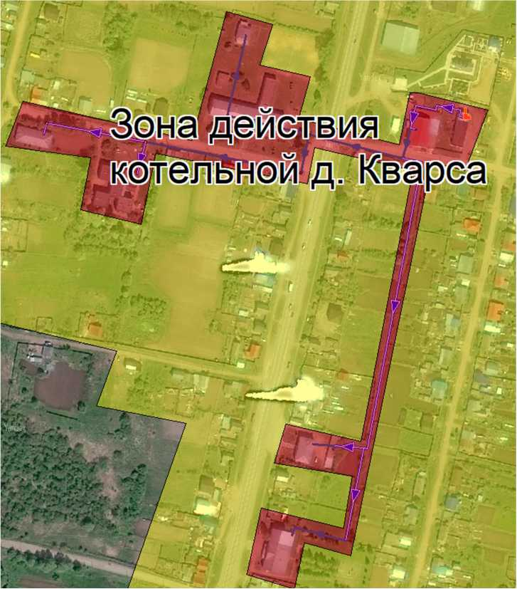

Рисунок 2.1 - Зона действия котельной д. Кварса по ул. Пролетарская, 2б

Б перспективе изменение зоны действия котельной не ожидается.

* + 1. Зона действия котельной в д.Двигатель

Зона действия котельной д. Двигатель составляет 1,35 га, представляет собой область, ограниченную улицей Коммунаров (осуществляется теплоснабжение 1 здания) и приведена на рисунке 2.2 (выделена зеленым цветом).

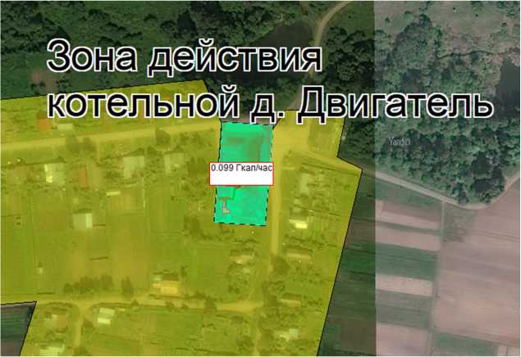

Рисунок 2.2 - Зона действия котельной д. Двигатель

Б перспективе изменение зоны действия котельной не ожидается.

* + 1. Зона действия котельной БПОУ УР «Воткинский промышленный техникум», д.Кварса

Зона действия котельной БПОУ УР «Воткинский промышленный техникум» составляет 3,69 га и приведена на рисунке 2.3 (выделено зеленым цветом).

Перспективой развития предусматривается вывод действующей котельной из эксплуатации с переключением тепловой нагрузки потребителей (3 многоквартирных дома) на 2 блочно-модульные котельные, расположенные в непосредственной близости к потребителям:

* БМК-1, установленной мощностью 270 кВт, на теплоснабжение МКД №7;
* БМК-2, установленной мощностью 240 кВт, теплоснабжение МКД №5, 6.

Реализация проекта запланирована на 2019-2020 г.г.

Перспективные зоны действия новых блочно-модульных котельных приведены на рисунке 2.4.

Зона действия БМК-1 составляет 0,88 га, БМК-2 - 0,76 га.

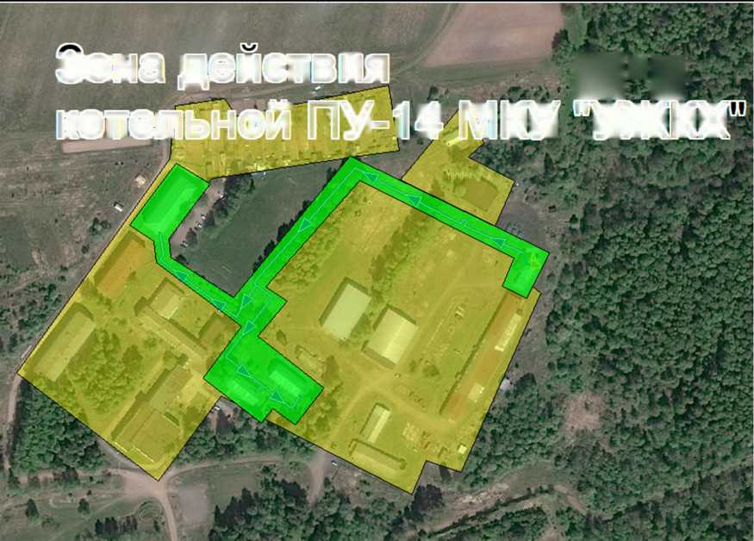

Рисунок 2.3 - Зона действия котельной БПОУ УР «Воткинский промышленный техникум»

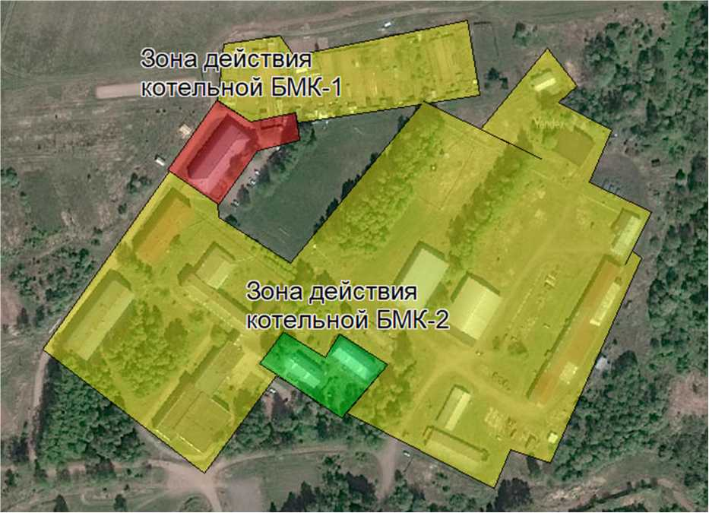

Рисунок 2.4 - Зоны действия блочно-модульных котельных

Схема теплоснабжения МО «Кварсинское» Воткинского района УР на период 2019-2033 гг. **Д.56.12.18-УЧ.01**

* 1. Описание существующих и перспективных зон действия индивидуальных источников тепловой энергии

Зона с индивидуальным теплоснабжением составляет 736,62 га или 97,7% от застройки МО «Кварсинское» и представляет из себя преимущественно малоэтажную жилую застройку.

Графическое изображение зон действия индивидуального (выделено желтым цветом) и централизованного теплоснабжения МО «Кварсинское» приведено на рисунке 2.5.

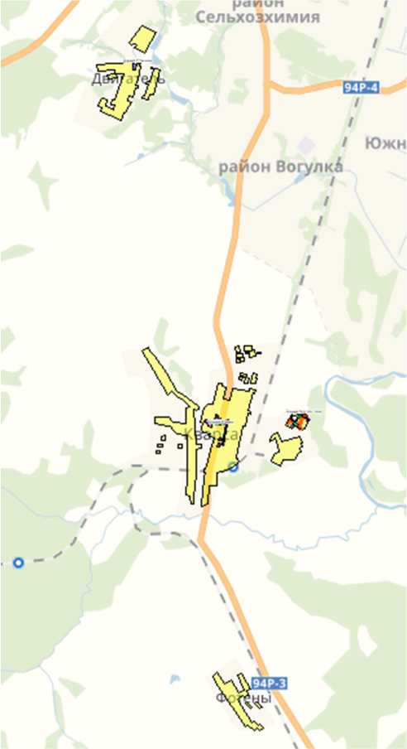

Рисунок 2.5 - Зона действия индивидуального теплоснабжения

Б перспективе ожидается расширение зоны действия индивидуального теплоснабжения за счет строительства индивидуальных жилых домов. Согласно предоставленным данным в период с 2014 по 2018 годы было выдано 132 разрешения на строительство (в т.ч. 13 уведомлений в 2018 году) в д.Кварса.

Срок действия выданных разрешений - до 2024 ^ 2028 г.г. Информация по площадям земельных участков и площадям объектов, планируемых к строительству, отсутствует.

* 1. Существующие и перспективные балансы тепловой мощности и тепловой нагрузки потребителей в зонах действия источников тепловой энергии

Перспективный баланс тепловой мощности теплоисточников, действующих на территории муниципального образования, составлены из условия реализации предложенных мероприятий в системах теплоснабжения во всем расчетном периоде действия Схемы теплоснабжения. В последующем, в случае изменения состава мероприятий либо сроков их реализации на объектах систем централизованного теплоснабжения, изменения в Схему теплоснабжения могут быть внесены при выполнении процедуры ежегодной актуализации.

Перечень мероприятий, которые могут повлиять на корректировку баланса тепловой мощности системы теплоснабжения, можно сгруппировать по трем направлениям:

* подключение/отключение потребителей;
* реконструкция либо новое строительство тепловых сетей;
* реконструкция либо новое строительство теплоисточников.

Все составляющие баланса тепловой мощности являются расчетными величинами.

Существующие и перспективные балансы тепловой мощности систем централизованного теплоснабжения, расположенных на территории МО «Кварсинское», а также планируемых к строительству на территории муниципального образования, представлены в таблицах 2.3.1-2.3.5.

Таблица 2.3.1 - Перспективный баланс тепловой мощности и тепловой нагрузки котельной в д.Кварса по ул.Пролетарская, 2б

|  |  |  |  |
| --- | --- | --- | --- |
| Показатель | Ед. изм. | 2017 | 2019 - 2033 |
| Установленная теплофикационная мощность | Г кал/час | 1,086 | 1,0836 |
| оборудования |
| Средневзвешенный срок службы водогрейных котлов | лет | 4 | 6 - 20 |
| Режимные ограничения установленной мощности | Гкал/час | — | — |
| Располагаемая мощность оборудования | Гкал/час | 1,0836 | 1,0836 |
| Рабочая мощность | Гкал/час | 0,5458 | 0,5458 |
| Собственные нужды | Гкал/час | 0,0107 | 0,0107 |
| Доля собственных нужд от годовой выработки | % | 2,0% | 2,0% |
| (от рабочей мощности) |
| Потери мощности в тепловой сети: | Гкал/час | 0,0739 | 0,0739 |
| через изоляцию | Гкал/час | 0,0720 | 0,0720 |
| с утечкой теплоносителя | Гкал/час | 0,0019 | 0,0019 |
| Доля потерь от рабочей мощности | % | 13,5% | 13,5% |
| Присоединенная тепловая нагрузка (по направ- | Гкал/час | 0,4612 | 0,4612 |
| лениям использования) |
| отопительно-вентиляционная | Гкал/час | 0,4612 | 0,4612 |
| горячее водоснабжение | Гкал/час | — | — |
| технологические нужды | Гкал/час | — | — |
| Присоединенная тепловая нагрузка (по катего- | Гкал/час | 0,4612 | 0,4612 |
| риям потребителей) |
| собственное потребление предприятия | Гкал/час | — | — |
| бюджетные организации | Гкал/час | 0,4463 | 0,4463 |
| население | Гкал/час | — | — |
| прочие потребители | Гкал/час | 0,0149 | 0,0149 |
| Резерв(+)/дефицит(-) тепловой мощности | Гкал/час | 0,5378 | 0,5378 |
| Доля резерва | % | 49,6% | 49,6% |

В отношении системы теплоснабжения от котельной в д.Кварса по ул.Пролетарская, 2б в перспективе не планируется реализация каких-либо мероприятий, которые могут повлиять на изменение баланса тепловой мощности и тепловой нагрузки. В связи с этим баланс тепловой мощности и тепловой нагрузки, составленный на основании данных базового периода, принят неизменным на весь период действия Схемы теплоснабжения. Резерв тепловой мощности теплоисточника оценивается в 49,6%.

Таблица 2.3.2 - Перспективный баланс тепловой мощности и тепловой нагрузки котельной БПОУ УР «Воткинский промышленный техникум» в д.Кварса

|  |  |  |  |
| --- | --- | --- | --- |
| Показатель | Ед. изм. | 2017 | 2019 - 2020 |
| Установленная теплофикационная мощность оборудования | Г кал/час | 2,0640 | 2,0640 |
| Средневзвешенный срок службы водогрейных котлов | лет | 7 | 9 - 10 |
| Режимные ограничения установленной мощности | Гкал/час | — | — |
| Располагаемая мощность оборудования | Гкал/час | 2,0640 | 2,0640 |
| Рабочая мощность | Гкал/час | 1,5798 | 0,3404 |
| Собственные нужды | Гкал/час | — | 0,0077 |
| Доля собственных нужд от годовой выработки (от рабочей мощности) | % | — | 2,3% |
| Потери мощности в тепловой сети: | Гкал/час | 0,1050 | 0,1050 |
| через изоляцию | Гкал/час | 0,1019 | 0,1019 |
| с утечкой теплоносителя | Гкал/час | 0,0031 | 0,0031 |
| Доля потерь от рабочей мощности | % | 6,6% | 30,8% |
| Присоединенная тепловая нагрузка (по направлениям использования) | Гкал/час | 1,4748 | 0,2278 |
| отопительно-вентиляционная | Гкал/час | 1,4748 | 0,2278 |
| горячее водоснабжение | Гкал/час | — | — |
| технологические нужды | Гкал/час | — | — |
| Присоединенная тепловая нагрузка (по категориям потребителей) | Гкал/час | 1,4748 | 0,2278 |
| собственное потребление предприятия | Гкал/час | 1,2470 | — |
| бюджетные организации | Гкал/час | — | — |
| население | Гкал/час | 0,2278 | 0,2278 |
| прочие потребители | Гкал/час | — | — |
| Резерв(+)/дефицит(-) тепловой мощности | Г кал/час | 0,4842 | 1,7236 |
| Доля резерва | % | 23,5% | 83,5% |

Сокращение в перспективе рабочей тепловой мощности относительно базового периода (2017 год) обусловлено закрытием учебного учреждения (БПОУ УР «Воткинский промышленный техникум»), на балансе которого находились объекты системы теплоснабжения и которое осуществляло регулируемую деятельность в сфере теплоснабжения. С сентября 2018 года система теплоснабжения передана в собственность МО «Воткинский район», регулируемая деятельность осуществляется МКУ «УЖКХ» МО «Воткинский район». Корпуса техникума отключены от централизованного теплоснабжения.

Перспективой развития предусматривается вывод из эксплуатации котельной БПОУ УР «Воткинский промышленный техникум» в д.Кварса с переключением многоквартирных домов на 2 новые блочно-модульные котельные, расположенные в непосредственной близости к потребителям. Реализация мероприятия запланирована на период 2019 - 2020 г.г. Б связи с этим баланс теп-

ловой мощности и тепловой нагрузки по указанной системе теплоснабжения составлен на оставшийся планируемый период ее эксплуатации. Резерв тепловой мощности теплоисточника оценивается в 83,5%.

Таблица 2.3.3 - Перспективный баланс тепловой мощности и тепловой нагрузки котельной в д.Двигатель

|  |  |  |  |
| --- | --- | --- | --- |
| Показатель | Ед. изм. | 2017 | 2019-2033 |
| Установленная теплофикационная мощность оборудования | Г кал/час | 0,1720 | 0,1720 |
| Средневзвешенный срок службы водогрейных котлов | лет | 1 | 3 - 17 |
| Режимные ограничения установленной мощности | Гкал/час | — | — |
| Располагаемая мощность оборудования | Гкал/час | 0,1720 | 0,1720 |
| Рабочая мощность | Гкал/час | 0,1042 | 0,1042 |
| Собственные нужды | Гкал/час | 0,0024 | 0,0024 |
| Доля собственных нужд от годовой выработки (от рабочей мощности) | % | 2,3% | 2,3% |
| Потери мощности в тепловой сети: | Гкал/час | 0,0028 | 0,0028 |
| через изоляцию | Гкал/час | 0,0028 | 0,0028 |
| с утечкой теплоносителя | Гкал/час | 0,0001 | 0,0001 |
| Доля потерь от рабочей мощности | % | 2,7% | 2,7% |
| Присоединенная тепловая нагрузка (по направлениям использования) | Гкал/час | 0,0990 | 0,0990 |
| отопительно-вентиляционная | Гкал/час | 0,0990 | 0,0990 |
| горячее водоснабжение | Гкал/час | — | — |
| технологические нужды | Гкал/час | — | — |
| Присоединенная тепловая нагрузка (по категориям потребителей) | Гкал/час | 0,0990 | 0,0990 |
| собственное потребление предприятия | Гкал/час | — | — |
| бюджетные организации | Гкал/час | 0,0887 | 0,0887 |
| население | Гкал/час | — | — |
| прочие потребители | Гкал/час | 0,0103 | 0,0103 |
| Резерв(+)/дефицит(-) тепловой мощности | Г кал/час | 0,0678 | 0,0678 |
| Доля резерва | % | 39,4% | 39,4% |

В отношении системы теплоснабжения от котельной в д.Двигатель в перспективе не планируется реализация каких-либо мероприятий, которые могут повлиять на изменение баланса тепловой мощности и тепловой нагрузки. В связи с этим баланс тепловой мощности и тепловой нагрузки, составленный на основании данных базового периода, принят неизменным на весь период действия Схемы теплоснабжения. Резерв тепловой мощности теплоисточника оценивается в 39,4%.

Таблица 2.3.4 - Перспективный баланс тепловой мощности и тепловой нагрузки БМК-1 в д.Кварса у жилого дома №7

|  |  |  |
| --- | --- | --- |
| Показатель | Ед. изм. | 2021-2033 |
| Установленная теплофикационная мощность оборудования | Г кал/час | 0,2322 |
| Средневзвешенный срок службы водогрейных котлов | лет | 0 - 12 |
| Режимные ограничения установленной мощности | Гкал/час | — |
| Располагаемая мощность оборудования | Гкал/час | 0,2322 |
| Рабочая мощность | Гкал/час | 0,1263 |
| Собственные нужды | Гкал/час | 0,0006 |
| Доля собственных нужд от годовой выработки (от рабочей мощности) | % | 0,5% |
| Потери мощности в тепловой сети: | Гкал/час | 0,0014 |
| через изоляцию | Гкал/час | 0,0014 |
| с утечкой теплоносителя | Гкал/час | 0,00002 |
| Доля потерь от рабочей мощности | % | 1,1% |
| Присоединенная тепловая нагрузка (по направлениям использования) | Гкал/час | 0,1242 |
| отопительно-вентиляционная | Гкал/час | 0,1242 |
| горячее водоснабжение | Гкал/час | — |
| технологические нужды | Гкал/час | — |
| Присоединенная тепловая нагрузка (по категориям потребителей) | Гкал/час | 0,1242 |
| собственное потребление предприятия | Гкал/час | — |
| бюджетные организации | Гкал/час | — |
| население | Гкал/час | 0,1242 |
| прочие потребители | Гкал/час | — |
| Резерв(+)/дефицит(-) тепловой мощности | Гкал/час | 0,1059 |
| Доля резерва | % | 45,6% |

Перспективой развития предусматривается вывод из эксплуатации котельной БПОУ УР «Воткинский промышленный техникум» в д.Кварса. Теплоснабжение многоквартирного жилого дома №7 планируется осуществлять от новой блочно-модульной котельной, расположенной вблизи потребителя. Расчетная установленная мощность теплоисточника составляет 270 кВт (0,2322 Гкал/ч). Реализация мероприятия запланирована на период 2019 - 2020 г.г. Б связи с этим баланс тепловой мощности и тепловой нагрузки по указанной системе теплоснабжения составлен на планируемый период ее эксплуатации (2021 - 2033 г.г.). Резерв тепловой мощности теплоисточника оценивается в 45,6%.

Таблица 2.3.5 - Перспективный баланс тепловой мощности и тепловой нагрузки БМК-2 в д.Кварса у жилых домов №5, 6

|  |  |  |
| --- | --- | --- |
| Показатель | Ед. изм. | 2021-2033 |
| Установленная теплофикационная мощность оборудования | Г кал/час | 0,2064 |
| Средневзвешенный срок службы водогрейных котлов | лет | 0 - 12 |
| Режимные ограничения установленной мощности | Гкал/час | — |
| Располагаемая мощность оборудования | Гкал/час | 0,2064 |
| Рабочая мощность | Гкал/час | 0,1066 |
| Собственные нужды | Гкал/час | 0,0005 |
| Доля собственных нужд от годовой выработки (от рабочей мощности) | % | 0,5% |
| Потери мощности в тепловой сети: | Гкал/час | 0,0025 |
| через изоляцию | Гкал/час | 0,0025 |
| с утечкой теплоносителя | Гкал/час | 0,00002 |
| Доля потерь от рабочей мощности | % | 2,3% |
| Присоединенная тепловая нагрузка (по направлениям использования) | Гкал/час | 0,1035 |
| отопительно-вентиляционная | Гкал/час | 0,1035 |
| горячее водоснабжение | Гкал/час | — |
| технологические нужды | Гкал/час | — |
| Присоединенная тепловая нагрузка (по категориям потребителей) | Гкал/час | 0,1035 |
| собственное потребление предприятия | Гкал/час | — |
| бюджетные организации | Гкал/час | — |
| население | Гкал/час | 0,1035 |
| прочие потребители | Гкал/час | — |
| Резерв(+)/дефицит(-) тепловой мощности | Гкал/час | 0,0999 |
| Доля резерва | % | 48,4% |

Перспективой развития предусматривается вывод из эксплуатации котельной БПОУ УР «Воткинский промышленный техникум» в д.Кварса. Теплоснабжение многоквартирных жилых домов №5,6 планируется осуществлять от новой блочно-модульной котельной, расположенной вблизи потребителей. Расчетная установленная мощность теплоисточника составляет 240 кВт (0,2064 Гкал/ч). Реализация мероприятия запланирована на период 2019 - 2020 г.г. Б связи с этим баланс тепловой мощности и тепловой нагрузки по указанной системе теплоснабжения составлен на планируемый период ее эксплуатации (2021 - 2033 г.г.). Резерв тепловой мощности теплоисточника оценивается в 48,4%.

Б соответствии с балансами, приведенными в разделе 2.1, можно сделать вывод о достаточности установленной мощности существующих и перспективных источников теплоснабжения для покрытия тепловых нагрузок. Изменение тепловой нагрузки систем централизованного теплоснабжения в целом по муниципальному образованию в перспективе не ожидается.

* 1. Радиус эффективного теплоснабжения, позволяющий определить условия, при которых подключение (технологическое присоединение) теплопотребляющих установок к системе теплоснабжения нецелесообразно

В перспективе не планируется подключение новых потребителей к централизованной системе теплоснабжения, в связи с чем радиус эффективного теплоснабжения, позволяющий определить условия, при которых подключение (технологическое присоединение) теплопотребляющих установок к системе теплоснабжения нецелесообразно, на рассчитывается.

1. Существующие и перспективные балансы производительности водоподготовительных установок и максимального потребления теплоносителя теплопотребляющими установками потребителей, в том числе в аварийных режимах
   1. Общие положения

Описание перспективных балансов производительности водоподготовительных установок и максимального потребления теплоносителя теплопотребляющими установками потребителей, в том числе в аварийных режимах осуществляется в соответствии с пунктом 40 [3].

Расчет технически обоснованных нормативных потерь теплоносителя в тепловых сетях всех зон действия источников тепловой энергии необходимо выполнять в соответствии с Методическими указаниями по составлению энергетической характеристики для систем транспорта тепловой энергии по показателю «потери сетевой воды», утвержденными приказом Минэнерго России от 30 июня 2003 г. № 278 и Инструкцией по организации в Минэнерго России работы по расчету и обоснованию нормативов технологических потерь при передаче тепловой энергии, утвержденной приказом Минэнерго России от 30 декабря 2008 г. №325[7].

Новая актуализированная редакция СНиП 41-02-2003 (СП 124.13330.2012 Тепловые сети. Актуализированная редакция) предлагает расчет максимального часового расхода подпиточной воды для закрытых систем теплоснабжения по следующей формуле:

где G3- максимальный часовой расход подпиточной воды (м3/ч);



GМ - расход воды на заполнение наибольшего по диаметру секционированного участка тепловой сети, принимаемый по таблице 3 [22], либо ниже при условии такого согласования; (м /ч)

VTC - объем воды в системах теплоснабжения, (м ).

При этом для сетей с трубопроводами Dy 250 мм запас по производительности должен составлять 25 м /ч, для сетей с трубопроводами Dy 150 мм - 15 м /ч, для сетей с трубопроводами Dy 100 мм - 10 м /ч.

Согласно перспективы развития на территории МО «Кварсинское» планируется как эксплуатация существующих источников теплоснабжения, так и строительство новых.

Таким образом для существующих источников, наиболее рациональным и эффективным будет расчет перспективных балансов ВПУ, основываясь на

СНиП 41-02-2003, кроме того по СП 124.13330.2012, п. 6.16 допускает снижение производительности ВПУ по согласованию. А для вновь строящихся источников тепловой энергии ориентировочно принимаем, что на котельных будут установлены комплексонатные водоподготовительные установки (для подбора схемы ВПУ разработчику не предоставлены данные по качеству исходной воды). После разработки проекта необходимо будет внести изменения в схему теплоснабжения.

* 1. Балансы производительности водоподготовительных установок для тепловых сетей и максимального потребления теплоносителя в теплоиспользующих установках потребителей в существующих зонах действия котельных

Собственные нужды для комплексной обработки подпиточной воды отсутствуют.

Перспективные и существующие балансы производительности водоподготовительных установок для тепловых сетей и максимального потребления теплоносителя в теплоиспользующих установках потребителей в существующих зонах действия котельных представлены в таблицах 3.2.1-3.2.5.

Таблица 3.2.1 - Баланс производительности ВПУ и подпитки тепловой сети в зоне действия котельной д. Кварса ООО «Прометей»

|  |  |  |  |
| --- | --- | --- | --- |
| Зона действия - котельная д. Кварса | Размерность | 2017 | 2019-2033 |
| Производительность ВПУ проектная | т/час | 0,49 | 0,49 |
| Производительность ВПУ необходимая | т/час | 0,07 | 0,07 |
| Средневзвешенный срок службы | лет | 13 | 13 |
| Располагаемая производительность ВПУ | т/час | 0,49 | 0,49 |
| Потери располагаемой производительности | % | 0 | 0 |
| Собственные нужды | т/час | 0 | 0 |
| Количество баков-аккумуляторов | шт | 1 | 1 |
| Емкость баков-аккумуляторов | м3 | 1 | 1 |
| Всего подпитка тепловой сети, в т. ч.: | т/час | 0,023 | 0,023 |
| нормативные утечки теплоносителя | т/час | 0,023 | 0,023 |
| Резерв(+)/дефицит (-) ВПУ | т/час | 1,96 | 1,96 |
| Доля резерва | % | 85,75 | 85,75 |
| Аварийная подпитка тепловой сети | т/час | 0,18 | 0,18 |

Таблица 3.2.2 - Баланс производительности ВПУ и подпитки тепловой сети в зоне действия котельной д. Двигатель ООО «Прометей»

|  |  |  |  |
| --- | --- | --- | --- |
| Зона действия - котельная д. Двигатель | Размерность | 2017 | 2019-2033 |
| Производительность ВПУ проектная | т/час | 0,50 | 0,50 |
| Производительность ВПУ необходимая | т/час | 0,002 | 0,002 |
| Средневзвешенный срок службы | лет | 6 | 7 |
| Располагаемая производительность ВПУ | т/час | 0,50 | 0,50 |
| Потери располагаемой производительности | % | 0 | 0 |
| Количество баков-аккумуляторов теплоносителя | шт. | - | - |
| Емкость баков-аккумуляторов теплоносителя | м3 | 1 | 1 |
| Собственные нужды | т/час | - | - |
| Всего подпитка тепловой сети, в т. ч.: | т/час | 0,001 | 0,001 |
| нормативные утечки теплоносителя | т/час | 0,001 | 0,001 |
| сверхнормативные утечки теплоносителя | т/час | н/д | н/д |
| Резерв(+)/дефицит (-) ВПУ | т/час | 0,50 | 0,50 |
| Доля резерва | % | 99,61% | 99,61% |
| Аварийная подпитка тепловой сети | т/час | 0,005 | 0,005 |

Таблица 3.2.3 - Баланс производительности ВПУ и подпитки тепловой сети в зоне действия котельной д. Кварса БПОУ «Воткинский промышленный техникум»

|  |  |  |  |
| --- | --- | --- | --- |
| Зона действия - котельная ПУ д. Кварса | Размерность | 2017 | 2018-2020 |
| Производительность ВПУ проектная | т/час | н/д | н/д |
| Производительность ВПУ необходимая | т/час | 0,11 | 0,11 |
| Средневзвешенный срок службы | лет | 3 | 16 |
| Собственные нужды | т/час | - | - |
| Количество баков-аккумуляторов теплоносителя | шт. | 1 | 1 |
| Емкость баков-аккумуляторов теплоносителя | м3 | 3 | 3 |
| Всего подпитка тепловой сети, в т. ч.: | т/час | 0,037 | 0,037 |
| нормативные утечки теплоносителя | т/час | 0,037 | 0,037 |
| сверхнормативные утечки теплоносителя | т/час | н/д | н/д |
| Резерв(+)/дефицит (-) ВПУ | т/час | - | - |
| Доля резерва | % | - | - |
| Аварийная подпитка тепловой сети | т/час | 0,29 | 0,29 |

Таблица 3.2.4 - Баланс производительности ВПУ и подпитки тепловой сети в зоне действия котельной БМК-1 д. Кварса БПОУ «Воткинский промышленный техникум»

|  |  |  |
| --- | --- | --- |
| Зона действия - котельная БМК-1 д. Кварса | Размерность | 2020-2033 |
| Производительность ВПУ проектная | т/час | 0,5 |
| Производительность ВПУ необходимая | т/час | 0,0006 |
| Средневзвешенный срок службы | лет | 8 |
| Собственные нужды | т/час | - |
| Количество баков-аккумуляторов теплоносителя | шт. | - |
| Емкость баков-аккумуляторов теплоносителя | м3 | - |
| Всего подпитка тепловой сети, в т. ч.: | т/час | 0,0002 |
| нормативные утечки теплоносителя | т/час | 0,0002 |
| сверхнормативные утечки теплоносителя | т/час | н/д |
| Резерв(+)/дефицит (-) ВПУ | т/час | 0,499 |
| Доля резерва | % | 99,88 |
| Аварийная подпитка тепловой сети | т/час | 0,0016 |

Таблица 3.2.5 - Баланс производительности ВПУ и подпитки тепловой сети в зоне действия котельной БМК-2 д. Кварса БПОУ «Воткинский промышленный техникум»

|  |  |  |
| --- | --- | --- |
| Зона действия - котельная БМК-2 д. Кварса | Размерность | 2020-2033 |
| Производительность ВПУ проектная | т/час | 0,5 |
| Производительность ВПУ необходимая | т/час | 0,0008 |
| Средневзвешенный срок службы | лет | 8 |
| Собственные нужды | т/час | - |
| Количество баков-аккумуляторов теплоносителя | шт. | - |
| Емкость баков-аккумуляторов теплоносителя | м3 | - |
| Всего подпитка тепловой сети, в т. ч.: | т/час | 0,0003 |
| нормативные утечки теплоносителя | т/час | 0,0003 |
| сверхнормативные утечки теплоносителя | т/час | н/д |
| Резерв(+)/дефицит (-) ВПУ | т/час | 0,499 |
| Доля резерва | % | 99,85 |
| Аварийная подпитка тепловой сети | т/час | 0,0021 |

1. Основные положения мастер-плана развития систем теплоснабжения поселения
   1. Описание сценариев развития теплоснабжения поселения

Наиболее проблемной из существующих систем централизованного теплоснабжения МО «Кварсинское» является система теплоснабжения от котельной БПОУ УР «Воткинский промышленный техникум», регулируемую деятельность в отношении которой в настоящее время ведет МКУ «УЖКХ» МО «Воткинский район». Анализ отдельных показателей деятельности системы теплоснабжения свидетельствует о низкой энергетической эффективности ее функционирования:

1. среднегодовой коэффициент использования установленной мощности котельной находится на уровне 5%;
2. при понижении температуры наружного воздуха до уровня расчетной (-330С) котельная будет загружена на —16-17%, т.е. в работе будет находиться 1 котел с загрузкой на —50% ;
3. удельная материальная характеристика системы теплоснабжения составляет 646 м /(Гкал/ч) ввиду неоптимального расположения источника теплоснабжения относительно потребителей и наличия участков тепловых сетей с завышенными диаметрами; данная ситуация приводит к тому, что даже нормативные потери тепловой мощности в сети составляют 30,8%, а учитывая их неудовлетворительное состояние, можно предположить, что фактические потери превышают нормативный уровень в 2-3 раза;
4. при формировании тарифа на тепловую энергию на регулируемый 2019 год потери тепловой энергии в сетях организации не учтены вообще, что приводит к некорректно сформированному топливноэнергетическому балансу и с большой долей вероятности приведет к убыточности регулируемой деятельности организации по итогам года.

Проблематику этой системы теплоснабжения усугубляет наличие населения как единственной категории потребителя тепловой энергии при убыточном уровне тарифа на тепловую энергию.

Таким образом, схемой теплоснабжения в настоящей редакции предлагается на рассмотрение 2 варианта развития.

2 Значения показателей, приведенных в п.п. 1 и 2, рассчитаны из условия поддержания потерь тепловой энергии в тепловых сетях на нормативном уровне.

Схема теплоснабжения МО «Кварсинское» Воткинского района УР на период 2019-2033 гг. **Д.56.12.18-УЧ.01**

1. **вариант.**

В отношении систем теплоснабжения от котельных в д.Кварса по ул.Пролетарская, 2б и в д.Двигатель не предполагается реализация каких-либо мероприятий.

В отношении системы теплоснабжения от котельной БПОУ УР «Воткин- ский промышленный техникум» предполагается проведение реконструкции котельной с заменой горелок и насосного оборудования, а также замена всех участков тепловых сетей с изменением диаметра.

1. **вариант.**

В отношении систем теплоснабжения от котельных в д.Кварса по ул.Пролетарская, 2б и в д.Двигатель не предполагается реализация каких-либо мероприятий.

Котельная БПОУ УР «Воткинский промышленный техникум» выводится из эксплуатации. Планируется строительство 2 блочно-модульных котельных для теплоснабжения 3 многоквартирных домов, реконструкция и новое строительство участков тепловых сетей.

* 1. Технико-экономическое сравнение вариантов перспективного развития систем теплоснабжения поселения

Сравнение 1 и 2 вариантов развития системы теплоснабжения от котельной БПОУ УР «Воткинский промышленный техникум» приведено в таблице 4.2.1.

Таблица 4.2.1 - Сравнение технико-экономических показателей двух вариантов развития системы теплоснабжения от котельной БПОУ УР "Воткинский промышленный техникум"

|  |  |  |  |  |
| --- | --- | --- | --- | --- |
| №  п/п | Показатель | Ед.изм. | Значение | |
| 1 вариант | 2 вариант |
| 1 | У становленная мощность теплоисточников | Г кал/ч | 2,0640 | 0,4386 |
| 2 | Протяженность тепловой сети в 2-трубном исчислении | м | 536 | 61 |
| 3 | Процент потерь тепловой мощности в сети от рабочей мощности | % | 15,4% | 1,7% |
| 4 | КПД теплоисточников | % | 89,2% | 92,0% |
| 5 | Стоимость реализации проекта | тыс.руб. | 13 032 | 6 553 |
| 6 | Удельная материальная характеристика | м2/(Гкал/ч) | 339 | 26 |
| 7 | Чистый доход | тыс.руб. | 1 711 | 3 275 |
| 8 | Чистый дисконтированный доход, определенный на срок полезного использования оборудования (при ставке дисконтирования 12%) | тыс.руб. | -4 728 | -1 050 |
| 9 | Индекс доходности проекта | — | 0,64 | 0,84 |
| 10 | Внутренняя норма доходности | % | 2,3% | 8,0% |
| 11 | Срок окупаемости статический | лет | 8,9 | 6,8 |

|  |  |  |  |  |
| --- | --- | --- | --- | --- |
| №  п/п | Показатель | Ед.изм. | Значение | |
| 1 вариант | 2 вариант |
| 12 | Срок окупаемости динамический | лет | — | — |
| 13 | Предельные капиталовложения в проект | тыс.руб. | 8 304 | 5 504 |

Сравнительный анализ технико-экономических показателей двух вариантов перспективного развития системы теплоснабжения от котельной БПОУ УР «Воткинский промышленный техникум» однозначно свидетельствует о приоритете 2 варианта, заключающегося в строительстве 2 блочно-модульных котельных общей установленной мощностью 0,4386 Гкал/ч для теплоснабжения 3 многоквартирных домов с выводом из эксплуатации существующей котельной техникума:

* замена всех трубопроводов тепловых сетей в 1 варианте приводит к сокращению удельной материальной характеристики и потерь тепловой энергии относительно существующего положения, но при этом система остается функционировать вне зоны предельной эффективности централизованного теплоснабжения;
* по 2 варианту развития приближенное расположение теплоисточника к потребителю приводит к значительному сокращению удельной материальной характеристики и, как следствие, потерь тепловой энергии, при этом системы теплоснабжения от новых БМК будут функционировать в зоне высокой эффективности централизованного теплоснабжения;
* оценочная стоимость реализации проекта по 2 варианту в 2 раза ниже, чем по первому;
* простой срок окупаемости проекта по 2 варианту меньше на ~2 года, чем по первому.
  1. Обоснование выбора приоритетного варианта перспективного развития систем теплоснабжения поселения на основе анализа ценовых (тарифных) последствий для потребителей

Выбор приоритетного варианта перспективного развития системы теплоснабжения от котельной БПОУ УР «Воткинский промышленный техникум» путем анализа ценовых (тарифных) последствий для потребителей проведен в двух вариациях:

1) при условии, что после проведения техперевооружения регулируемую деятельность в отношении системы теплоснабжения будет вести МКУ

«УЖКХ» МО «Воткинсик район»;

2) при условии, что после проведения техперевооружения систему теплоснабжения передадут в аренду ООО «Прометей»; при этом ценовые последствия рассчитаны из условия, что в тарифную группу регулируемой организации входят также 2 системы теплоснабжения, расположенные на территории МО «Перевозинское».

Результаты расчета ценовых (тарифных) последствий реализации проекта по техперевооружению системы теплоснабжения от котельной БПОУ УР «Вот- кинский промышленный техникум» при условии, что регулируемая деятельность будет вестись МКУ «УЖКХ» МО «Воткинский район», приведены в таблицах 4.3.1 ^ 4.3.2.

Результаты расчета ценовых (тарифных) последствий реализации проекта по техперевооружению системы теплоснабжения от котельной БПОУ УР «Вот- кинский промышленный техникум» при условии, что регулируемая деятельность будет вестись ООО «Прометей», приведены в таблицах 4.3.3^4.3.4.

Таблица 4.3.1 - Расчет ценовых (тарифных) последствий реализации мероприятия по техперевооружению системы теплоснабжения от котельной БПОУ УР «Воткинский промышленный техникум» при 1 варианте развития и при условии, что регулируемая деятельность в сфере теплоснабжения ведется МКУ «УЖКХ» МО «Воткинский район»

|  |  |  |  |  |  |  |  |  |  |  |  |  |  |  |  |  |
| --- | --- | --- | --- | --- | --- | --- | --- | --- | --- | --- | --- | --- | --- | --- | --- | --- |
| Показатель |  | 2019 | 2020 | 2021 | 2022 | 2023 | 2024 | 2025 | 2026 | 2027 | 2028 | 2029 | 2030 | 2031 | 2032 | 2033 |
| Выработка тепловой энергии | Гкал | 468 | 760 | 584 | 584 | 584 | 584 | 584 | 584 | 584 | 584 | 584 | 584 | 584 | 584 | 584 |
| Полезный отпуск тепловой энергии, всего, в т.ч.: | Гкал | 457 | 457 | 457 | 457 | 457 | 457 | 457 | 457 | 457 | 457 | 457 | 457 | 457 | 457 | 457 |
| Операционные расходы | тыс.руб. | 1 005 | 1 029 | 1 059 | 1 105 | 1 137 | 1 171 | 1 206 | 1 241 | 1 295 | 1 333 | 1 372 | 1 413 | 1 455 | 1 517 | 1 562 |
| в т.ч. заработная плата | тыс.руб. | 97 | 99 | 102 | 109 | 113 | 116 | 119 | 123 | 132 | 136 | 140 | 144 | 148 | 158 | 163 |
| Неподконтрольные  расходы | тыс.руб. | 290 | 435 | 1 868 | 1 842 | 1 814 | 1 787 | 1 759 | 1 731 | 1 705 | 1 678 | 1 650 | 1 623 | 307 | 310 | 311 |
| в т.ч. амортизация | тыс.руб. | 108 | 108 | 1 411 | 1 411 | 1 411 | 1 411 | 1 411 | 1 411 | 1 411 | 1 411 | 1 411 | 1 411 | 108 | 108 | 108 |
| Расходы на энергоресурсы | тыс.руб. | 431 | 716 | 566 | 583 | 601 | 619 | 637 | 656 | 676 | 696 | 717 | 739 | 761 | 784 | 807 |
| Прибыль | тыс.руб. | 67 | 78 | 150 | 151 | 151 | 152 | 152 | 153 | 154 | 155 | 156 | 156 | 93 | 96 | 99 |
| Корректировка НВВ (финансирование из бюджета) | тыс.руб. | 1 368 | 1 820 | 3 195 | 3 215 | 3 220 | 3 225 | 3 232 | 3 240 | 3 267 | 3 275 | 3 285 | 3 295 | 1 950 | 2 015 | 2 060 |
| Всего расходы (НВВ) | тыс.руб. | 426 | 437 | 449 | 466 | 483 | 503 | 522 | 542 | 563 | 587 | 611 | 636 | 665 | 692 | 720 |
| Тариф на производство тепловой энергии, без НДС | руб/Гкал | 932 | 956 | 981 | 1 018 | 1 057 | 1100 | 1141 | 1184 | 1 231 | 1 283 | 1 335 | 1 391 | 1 454 | 1 514 | 1 573 |
| Рост тарифа | % |  | 2,64 | 2,61 | 3,75 | 3,83 | 4,02 | 3,79 | 3,78 | 3,96 | 4,22 | 4,02 | 4,18 | 4,58 | 4,07 | 3,94 |

Таблица 4.3.2 - Расчет ценовых (тарифных) последствий реализации мероприятия по техперевооружению системы теплоснабжения от котельной БПОУ УР «Воткинский промышленный техникум» при 2 варианте развития и при условии, что регулируемая деятельность в сфере теплоснабжения ведется МКУ «УЖКХ» МО «Воткинский район»

|  |  |  |  |  |  |  |  |  |  |  |  |  |  |  |  |  |
| --- | --- | --- | --- | --- | --- | --- | --- | --- | --- | --- | --- | --- | --- | --- | --- | --- |
| Показатель |  | 2019 | 2020 | 2021 | 2022 | 2023 | 2024 | 2025 | 2026 | 2027 | 2028 | 2029 | 2030 | 2031 | 2032 | 2033 |
| Выработка тепловой энергии | Гкал | 468 | 760 | 472 | 472 | 472 | 472 | 472 | 472 | 472 | 472 | 472 | 472 | 472 | 472 | 472 |
| Полезный отпуск тепловой энергии, всего, в т.ч.: | Гкал | 457 | 457 | 457 | 457 | 457 | 457 | 457 | 457 | 457 | 457 | 457 | 457 | 457 | 457 | 457 |
| Операционные расходы | тыс.руб. | 1 005 | 1 029 | 1 070 | 1 118 | 1 152 | 1 186 | 1 221 | 1 257 | 1 311 | 1 350 | 1 390 | 1 431 | 1 473 | 1 537 | 1 582 |
| в т.ч. заработная плата | тыс.руб. | 97 | 99 | 103 | 113 | 117 | 120 | 124 | 127 | 136 | 140 | 144 | 149 | 153 | 164 | 169 |
| Неподконтрольные расходы | тыс.руб. | 290 | 364 | 1 085 | 1 074 | 1 061 | 1 047 | 1 034 | 1 021 | 1 009 | 996 | 983 | 969 | 308 | 311 | 313 |
| в т.ч. амортизация | тыс.руб. | 108 | 108 | 763 | 763 | 763 | 763 | 763 | 763 | 763 | 763 | 763 | 763 | 108 | 108 | 108 |
| Расходы на энергоресурсы | тыс.руб. | 431 | 716 | 418 | 430 | 443 | 456 | 470 | 484 | 499 | 514 | 529 | 545 | 561 | 578 | 595 |
| Прибыль | тыс.руб. | 67 | 74 | 109 | 111 | 112 | 113 | 114 | 116 | 118 | 119 | 121 | 122 | 91 | 94 | 97 |
| Корректировка НВВ (финансирование из бюджета) | тыс.руб. | 1 368 | 1 597 | 2 015 | 2 046 | 2 060 | 2 073 | 2 088 | 2 104 | 2 138 | 2 153 | 2 170 | 2 187 | 1 586 | 1 640 | 1 674 |
| Всего расходы (НВВ) | тыс.руб. | 426 | 437 | 449 | 466 | 483 | 503 | 522 | 542 | 563 | 587 | 611 | 636 | 665 | 692 | 720 |
| Тариф на производство тепловой энергии, без НДС | руб/Гкал | 932 | 956 | 981 | 1 018 | 1 057 | 1 100 | 1 141 | 1 184 | 1 231 | 1 283 | 1 335 | 1 391 | 1 454 | 1 514 | 1 573 |
| Рост тарифа | % |  | 2,64 | 2,61 | 3,75 | 3,83 | 4,02 | 3,79 | 3,78 | 3,96 | 4,22 | 4,02 | 4,18 | 4,58 | 4,07 | 3,94 |

Таблица 4.3.3 - Расчет ценовых (тарифных) последствий реализации мероприятия по техперевооружению системы теплоснабжения от котельной БПОУ УР «Воткинский промышленный техникум» при 1 варианте развития и при условии, что регулируемая деятельность в сфере теплоснабжения ведется ООО «Прометей»

|  |  |  |  |  |  |  |  |  |  |  |  |  |  |  |  |  |
| --- | --- | --- | --- | --- | --- | --- | --- | --- | --- | --- | --- | --- | --- | --- | --- | --- |
| Показатель |  | 2019 | 2020 | 2021 | 2022 | 2023 | 2024 | 2025 | 2026 | 2027 | 2028 | 2029 | 2030 | 2031 | 2032 | 2033 |
| Выработка тепловой энергии | Гкал | 4 584 | 4 584 | 5 168 | 5 168 | 5 168 | 5 168 | 5 168 | 5 168 | 5 168 | 5 168 | 5 168 | 5 168 | 5 168 | 5 168 | 5 168 |
| Полезный отпуск тепловой энергии, всего, в т.ч.: | Гкал | 4 000 | 4 000 | 4 457 | 4 457 | 4 457 | 4 457 | 4 457 | 4 457 | 4 457 | 4 457 | 4 457 | 4 457 | 4 457 | 4 457 | 4 457 |
| Операционные расходы | тыс.руб. | 2 946 | 3 084 | 4 446 | 4 578 | 4 714 | 4 853 | 5 145 | 5 298 | 5 455 | 5 616 | 5 782 | 6 132 | 6 313 | 6 500 | 6 692 |
| в т.ч. заработная плата | тыс.руб. | 1 965 | 2 070 | 2 984 | 3 073 | 3 164 | 3 257 | 3 486 | 3 589 | 3 695 | 3 805 | 3 917 | 4 192 | 4 316 | 4 444 | 4 576 |
| Неподконтрольные  расходы | тыс.руб. | 727 | 913 | 2 661 | 2 665 | 2 669 | 2 675 | 2 723 | 2 732 | 2 741 | 2 753 | 2 765 | 2 829 | 1 543 | 1 590 | 1 638 |
| в т.ч. амортизация | тыс.руб. | 0 | 0 | 1 303 | 1 303 | 1 303 | 1 303 | 1 303 | 1 303 | 1 303 | 1 303 | 1 303 | 1 303 | 0 | 0 | 0 |
| Расходы на энергоресурсы | тыс.руб. | 4 319 | 4 449 | 5 151 | 5 306 | 5 465 | 5 629 | 5 798 | 5 973 | 6 152 | 6 337 | 6 527 | 6 723 | 6 925 | 7 133 | 7 348 |
| Прибыль | тыс.руб. | 216 | 233 | 393 | 401 | 409 | 418 | 436 | 445 | 455 | 465 | 475 | 498 | 444 | 457 | 471 |
| Корректировка НВВ | тыс.руб. | 0 | 0 | 0 | 0 | 0 | 0 | 0 | 0 | 0 | 0 | 0 | 0 | 0 | 0 | 0 |
| Всего расходы (НВВ) | тыс.руб. | 8 208 | 8 680 | 12 652 | 12 950 | 13 257 | 13 575 | 14 103 | 14 447 | 14 803 | 15 170 | 15 550 | 16 181 | 15 225 | 15 680 | 16 149 |
| Тариф на производство тепловой энергии, без НДС | руб/Гкал | 2 052 | 2 170 | 2 839 | 2 906 | 2 975 | 3 046 | 3 164 | 3 242 | 3 321 | 3 404 | 3 489 | 3 631 | 3 416 | 3 518 | 3 623 |
| Рост тарифа | % |  | 5,74 | 30,81 | 2,35 | 2,37 | 2,40 | 3,89 | 2,44 | 2,46 | 2,48 | 2,50 | 4,06 | -5,91 | 2,99 | 2,99 |

Таблица 4.3.4 - Расчет ценовых (тарифных) последствий реализации мероприятия по техперевооружению системы теплоснабжения от котельной БПОУ УР «Воткинский промышленный техникум» при 2 варианте развития и при условии, что регулируемая деятельность в сфере теплоснабжения ведется ООО «Прометей»

|  |  |  |  |  |  |  |  |  |  |  |  |  |  |  |  |  |
| --- | --- | --- | --- | --- | --- | --- | --- | --- | --- | --- | --- | --- | --- | --- | --- | --- |
| Показатель |  | 2019 | 2020 | 2021 | 2022 | 2023 | 2024 | 2025 | 2026 | 2027 | 2028 | 2029 | 2030 | 2031 | 2032 | 2033 |
| Выработка тепловой энергии | Гкал | 4 584 | 4 584 | 5 056 | 5 056 | 5 056 | 5 056 | 5 056 | 5 056 | 5 056 | 5 056 | 5 056 | 5 056 | 5 056 | 5 056 | 5 056 |
| Полезный отпуск тепловой энергии, всего, в т.ч.: | Гкал | 4 000 | 4 000 | 4 457 | 4 457 | 4 457 | 4 457 | 4 457 | 4 457 | 4 457 | 4 457 | 4 457 | 4 457 | 4 457 | 4 457 | 4 457 |
| Операционные расходы | тыс.руб. | 2 946 | 3 084 | 3 348 | 3 447 | 3 549 | 3 654 | 3 874 | 3 989 | 4 107 | 4 228 | 4 353 | 4 616 | 4 753 | 4 894 | 5 039 |
| в т.ч. заработная плата | тыс.руб. | 1 965 | 2 070 | 2 247 | 2 313 | 2 382 | 2 452 | 2 624 | 2 702 | 2 782 | 2 864 | 2 949 | 3 156 | 3 250 | 3 346 | 3 445 |
| Неподконтрольные  расходы | тыс.руб. | 727 | 841 | 1 633 | 1 643 | 1 655 | 1 667 | 1 712 | 1 727 | 1 743 | 1 759 | 1 777 | 1 834 | 1 200 | 1 236 | 1 274 |
| в т.ч. амортизация | тыс.руб. | 0 | 0 | 655 | 655 | 655 | 655 | 655 | 655 | 655 | 655 | 655 | 655 | 0 | 0 | 0 |
| Расходы на энергоресурсы | тыс.руб. | 4 319 | 4 449 | 5 004 | 5 155 | 5 309 | 5 469 | 5 633 | 5 802 | 5 977 | 6 156 | 6 341 | 6 532 | 6 728 | 6 930 | 7 138 |
| Прибыль | тыс.руб. | 216 | 230 | 285 | 292 | 298 | 305 | 320 | 328 | 336 | 344 | 352 | 370 | 346 | 356 | 367 |
| Корректировка НВВ | тыс.руб. | 0 | 0 | 0 | 0 | 0 | 0 | 0 | 0 | 0 | 0 | 0 | 0 | 0 | 0 | 0 |
| Всего расходы (НВВ) | тыс.руб. | 8 208 | 8 604 | 10 270 | 10 536 | 10 811 | 11 095 | 11 539 | 11 845 | 12 161 | 12 488 | 12 824 | 13 351 | 13 027 | 13 417 | 13 818 |
| Тариф на производство тепловой энергии, без НДС | руб/Гкал | 2 052 | 2 151 | 2 304 | 2 364 | 2 426 | 2 489 | 2 589 | 2 658 | 2 729 | 2 802 | 2 877 | 2 996 | 2 923 | 3 010 | 3 100 |
| Рост тарифа | % |  | 4,82 | 7,11 | 2,60 | 2,61 | 2,63 | 4,00 | 2,66 | 2,67 | 2,68 | 2,69 | 4,11 | -2,43 | 2,99 | 2,99 |

Схема теплоснабжения МО «Кварсинское» Воткинского района УР на период 2019-2033 гг. **Д.56.12.18-УЧ.01**

Выбор варианта развития системы теплоснабжения от котельной БПОУ УР «Воткинский промышленный техникум» при условии, что регулируемой организацией остается МКУ «УЖКХ», целесообразно обосновывать путем сравнения экономически обоснованных тарифов и объемов бюджетного софинансирования регулируемой деятельности, т.к. в любом случае рост тарифа на тепловую энергию не будет превышать роста платы граждан за коммунальные услуги. Таким образом, при равноценном росте тарифа для 1 и 2 вариантов, объем бюджетных расходов на компенсацию части затрат регулируемой организации за весь период действия Схемы теплоснабжения для 1 варианта составит 41,7 млн.руб, для 2 варианта - 28,9 млн.руб., что однозначно свидетельствует о приоритете 2 варианта развития. В графическом виде информация представлена на рисунке 4.1. Рост тарифа на тепловую энергию при обоих вариантах развития к 2033 году составит 68,9%.

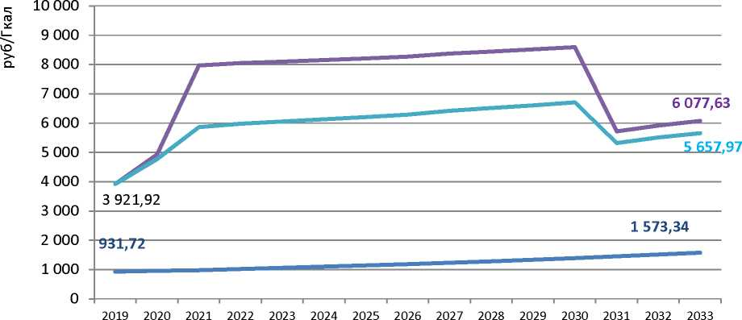

год год год год год год год год год год год год год год год

тариф 1 и 2 варианты

^^—экономически обоснованный тариф, 1 вариант ^^—экономически обоснованный тариф, 2 вариант

Рисунок 4.1 - Сравнение 1 и 2 вариантов развития системы теплоснабжения от котельной БПОУ УР «Воткинский промышленный техникум» путем сравнения экономически обоснованных тарифов на тепловую энергию МКУ «УЖКХ»

Выбор варианта развития системы теплоснабжения от котельной БПОУ УР «Воткинский промышленный техникум» при условии, что регулируемой организацией становится ООО «Прометей», основан на сравнении тарифнобалансовой модели, составленной с учетом неизменных балансов по системам теплоснабжения, входящим в одну тарифную группу, но находящимся в другом муниципальном образовании (МО «Первозинское»). Графически сравнение ценовых (тарифных) последствий для обоих вариантов развития представлено на рисунке 4.2.

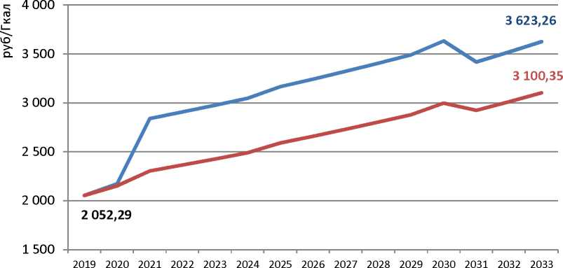

год год год год год год год год год год год год год год год тариф 1 вариант 'тариф 2 вариант

Рисунок 4.2 - Сравнение 1 и 2 вариантов развития системы теплоснабжения от котельной БПОУ УР «Воткинский промышленный техникум» путем сравнения величины тарифа для конечных потребителей ООО «Прометей»

Таким образом, анализ представленных данных однозначно свидетельствует о приоритете 2 варианта развития, который предполагает строительство 2 блочно-модульных котельных с целью теплоснабжения 3 многоквартирных домов. При этом в случае передачи систем теплоснабжения от новых блочномодульных котельных в аренду ООО «Прометей» с целью ведения им регулируемой деятельности, расчетный тариф на тепловую энергию для населения, теплоснабжение которого в настоящее время осуществляется от котельной БПОУ УР «Воткинский промышленный техникум», возрастет более чем в 2 раза, но будет значительно ниже уровня экономически обоснованного тарифа, рассчитанного для действующей регулируемой организации МКУ «УЖКХ». Таким образом, представленный вариант подразумевает компенсацию части затрат населению на оплату коммунальной услуги по отоплению, однако в числовом выражении данная статья бюджетных расходов будет ниже, чем предусмотрено в настоящий момент при тарифообразовании МКУ «УЖКХ».

**С учетом вышеприведенных аргументов, в дальнейших расчетах, проведенных в действующей редакции Схемы теплоснабжения, принимается вариант развития системы теплоснабжения, предусматривающий вывод из эксплуатации системы теплоснабжения от котельной БПОУ УР «Воткин- ский промышленный техникум» и строительство 2 блочно-модульных котельных с целью теплоснабжения 3 многоквартирных домов**:

• БМК-1, установленной мощностью 270 кВт (0,2322 Гкал/ч) для теплоснабжения многоквартирного дома №7 в д.Кварса;

• БМК-2, установленной мощностью 240 кВт (0,2064 Гкал/ч) с целью теплоснабжения многоквартирных домов №5 и 6.

1. Предложения по строительству, реконструкции и техническому перевооружению источников тепловой энергии
   1. Предложения по строительству источников тепловой энергии, обеспечивающих перспективную тепловую нагрузку на осваиваемых территориях поселения, для которых отсутствует возможность и (или) целесообразность передачи тепловой энергии от существующих или реконструируемых источников тепловой энергии, обоснованная расчетами ценовых (тарифных) последствий для потребителей и радиуса эффективного теплоснабжения

Схемой теплоснабжения в настоящей редакции не предусматривается подключение перспективных потребителей к централизованной системе теплоснабжения. Согласно представленным данным объекты индивидуального жилищного строительства, планируемые к возведению на территории муниципального образования, будут отапливаться от индивидуальных источников теплоснабжения.

* 1. Предложения по реконструкции источников тепловой энергии, обеспечивающих перспективную тепловую нагрузку в существующих и расширяемых зонах действия источников тепловой энергии

Реконструкция существующих источников теплоснабжения с целью обеспечения перспективной тепловой нагрузки не планируется, т.к. изменение тепловой нагрузки потребителей не ожидается.

* 1. Предложения по техническому перевооружению источников тепловой энергии с целью повышения эффективности работы систем теплоснабжения

Схемой теплоснабжения в настоящей редакции не планируется техническое перевооружение источников тепловой энергии с целью повышения эффективности работы систем теплоснабжения.

* 1. Меры по выводу из эксплуатации, консервации и демонтажу избыточных источников тепловой энергии, а также источников тепловой энергии, выработавших нормативный срок службы, в случае если продление срока службы технически невозможно или экономически нецелесообразно

Схемой теплоснабжения предусматривается вывод из эксплуатации котельной БПОУ УР «Воткинский промышленный техникум» в д.Кварса с переключением тепловой нагрузки от данной котельной на 2 новые блочномодульные котельные. Реализация данного проекта обусловлена неоптимальным расположением объектов потребителей тепловой энергии относительно источника теплоты в совокупности с убыточностью регулируемой деятельности в сфере теплоснабжения при установленном уровне тарифа на тепловую энергию. Обоснование данного мероприятия приведено Разделе 3 Книги 2 Схемы теплоснабжения в настоящей редакции.

* 1. Меры по переоборудованию котельных в источники тепловой энергии, функционирующие в режиме комбинированной выработки электрической и тепловой энергии

Комбинированная выработка тепловой и электрической энергии повышает коэффициент использования топлива, надежность источника, энергетическую безопасность района теплоснабжения.

Практика показывает, что при малых мощностях (например, собственное потребление котельной) себестоимость электроэнергии сопоставима, а зачастую превышает тариф покупной электрической энергии. Это связано с высокими капиталовложениями при внедрении когенерации.

Реконструкция действующих котельных в муниципальном образовании для выработки электроэнергии в комбинированном цикле на базе существующих тепловых нагрузок не планируется ввиду их малых значений.

* 1. Температурный график отпуска тепловой энергии для каждого источника тепловой энергии и оценка затрат при необходимости его изменения

Регулирование тепловой нагрузки во всех системах теплоснабжения муниципального образования качественное по температурному графику 95/70оС. Б графическом виде температурный график представлен на рисунке 5.1.

Выбор графика отпуска тепла обусловлен тем, что:

* график 95/700С - максимально разрешенный в системах отопления жилых помещений;
* оборудование источников, тепловых сетей (компенсаторы и неподвижные опоры) и потребителей не рассчитано на более высокую температуру теплоносителя;
* потребители тепла находятся на небольшом расстоянии от теплоисточника.

Применение более высокого температурного графика отпуска тепла невозможно без значительных инвестиций и модернизации источников, сетей и тепловых пунктов потребителей. Применение более низкого температурного графика (например, 70/550С) невозможно без реконструкции систем теплопотребления у потребителей и соответствующих капитальных затрат.

Таким образом температурный график 95/700С можно считать обоснованным в данной системе центрального теплоснабжения.

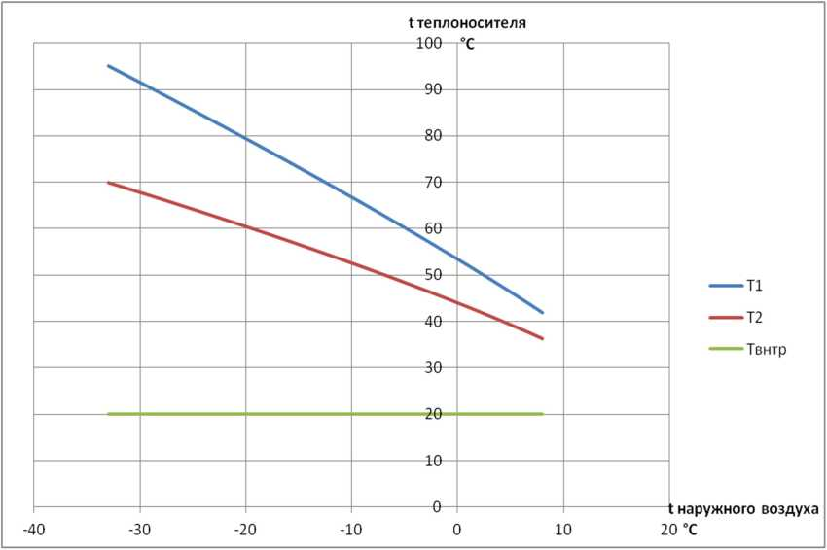

Рисунок 5.1 - Температурный график регулирования тепловой нагрузки

* 1. Предложения по перспективной установленной тепловой мощности каждого источника тепловой энергии с предложениями по сроку ввода в эксплуатацию новых мощностей

В отношении систем теплоснабжения от котельных в д.Кварса по ул.Пролетарская, 2б и д.Двигатель не предполагается реализация каких-либо мероприятий, в связи с чем установленная мощность теплоисточников в перспективе остается на базовом уровне:

* 1,0836 Г кал/ч - котельная в д.Кварса по ул.Пролетарская, 2б;
* 0,1720 Г кал/ч - котельная в д.Двигатель.

Котельная БПОУ УР «Воткинский промышленный техникум» выводится из эксплуатации с переключением тепловой нагрузки на 2 новые блочномодульные котельные. Мероприятие запланировано на 2019-2020 г.г. Установленная мощность новых блочно-модульных котельных составляет:

* 0,2322 Гкал/ч (270 кВт) - БМК-1;
* 0,2064 Гкал/ч (240 кВт) - БМК-2.
  1. Предложения по вводу новых и реконструкции существующих источников тепловой энергии с использованием возобновляемых источников энергии, а также местных видов топлива

Населенные пункты, где организовано централизованное теплоснабжение, газифицированы. Основным топливом на всех существующих теплоисточниках является природный газ. На двух блочно-модульных котельных, планируемых к строительству на территории д.Кварса, также предполагается использование газового топлива. Перевод существующих теплоисточников, а также строительство новых с использованием возобновляемых источников энергии или местных видов топлива является нецелесообразным при наличии возможности использования природного газа.

1. Предложения по строительству и реконструкции тепловых сетей
   1. Предложения по строительству и реконструкции тепловых сетей, обеспечивающих перераспределение тепловой нагрузки из зон с дефицитом располагаемой тепловой мощности источников тепловой энергии в зоны с резервом располагаемой тепловой мощности источников тепловой энергии (использование существующих резервов)

На территории МО «Кварсинское» отсутствуют системы централизованного теплоснабжения, характеризуемые дефицитом тепловой мощности.

* 1. Предложения по строительству и реконструкции тепловых сетей для обеспечения перспективных приростов тепловой нагрузки в осваиваемых районах поселения под жилищную, комплексную или производственную застройку

В перспективе изменение подключенной тепловой нагрузки в системах теплоснабжения от котельных МО «Кварсинское» не ожидается, а теплоснабжение индивидуальных жилых домов, планируемых к строительству на территории муниципального образования, будет осуществляться от автономных источников.

* 1. Предложения по строительству и реконструкции тепловых сетей в целях обеспечения условий, при наличии которых существует возможность поставок тепловой энергии потребителям от различных источников тепловой энергии при сохранении надежности теплоснабжения

На территории МО «Кварсинское» функционируют 3 системы централизованного теплоснабжения, расположенные на значительном удалении друг от друга. В перспективе планируется строительство 2 блочно-модульных котельных в д.Кварса, однако строительство перемычки между этими котельными с целью обеспечения условий, при наличии которых будет существовать возможность поставок тепловой энергии потребителям от обоих теплоисточников, не рассматривается, т.к. капитальные затраты, необходимые на реализацию такого мероприятия не сопоставимы с достигаемым эффектом.

* 1. Предложения по строительству и реконструкции тепловых сетей для повышения эффективности функционирования системы теплоснабжения, в том числе за счет перевода котельных в пиковый режим работы или ликвидации котельных

Схемой теплоснабжения предполагается вывод из эксплуатации котельной БПОУ УР «Воткинский промышленный техникум» с переключением тепловой нагрузки на 2 блочно-модульные котельные:

* БМК-1, установленной мощностью 270 кВт для теплоснабжения многоквартирного дома №7 в д.Кварса;
* БМК-2, установленной мощностью 240 кВт для теплоснабжения многоквартирных домов №5, 6 в д.Кварса.

Предварительная техническая характеристика участков тепловых сетей, необходимых к строительству в связи с подключением потребителей к блочномодульным котельным, приведена в таблице 6.4.1.

Таблица 6.4.1 - Перечень строящихся участков тепловых сетей

|  |  |  |  |  |  |
| --- | --- | --- | --- | --- | --- |
| №  п/п | Система теплоснабжения | Необходимый условный диаметр (мм) | Длина участка в 2-тр. исч., (м) | Тип прокладки | Г од строительства |
| 1 | СЦТ от БМК-1 | 50 | 20 | надземная | 2019-2020 |
| 2 | СЦТ от БМК-2 | 40 | 40,8 | надземная | 2019-2020 |

Б части остальных систем теплоснабжения, функционирующих на территории МО «Кварсинское» (СЦТ от котельных в д.Кварса по ул.Пролетарская, 2б и в д.Двигатель), не планируется реализация мероприятий по строительству или реконструкции тепловых сетей. Сети от указанных котельных находятся в удовлетворительном состоянии. Б случае выявления проблем в системах транспорта и распределения тепловой энергии и возникновения необходимости проведения реконструкции участков тепловой сети в Схему теплоснабжения будут внесены соответствующие изменения при очередной актуализации.

* 1. Предложения по строительству и реконструкции тепловых сетей для обеспечения нормативной надежности теплоснабжения потребителей

Строительство тепловых сетей для обеспечения нормативной надежности системы теплоснабжения не предусматривается, т.к. системы теплоснабжения в муниципальном образовании классифицируются как надежные (Раздел 1.9 Книги 1 Схемы теплоснабжения в настоящей редакции).

Схема теплоснабжения МО «Кварсинское» Воткинского района УР на период 2019-2033 гг. **Д.56.12.18-УЧ.01**

1. Перспективные топливные балансы источников тепловой энергии.
   1. Основные положения

Основным топливом на всех теплоисточниках муниципального образования является природный газ. В качестве резервного топлива на котельной в д.Двигатель предусмотрен сжиженный газ, однако он не использовался с момента проведения техперевооружения котельной с переводом ее с угля на газ (2016 год).

* 1. Перспективные топливные балансы для каждого источника тепловой энергии

Расчеты перспективных максимальных часовых и годовых расходов топлива для отопительного и летнего периодов по источникам тепловой энергии выполнены на основании данных о среднемесячной температуре наружного воздуха, суммарной присоединенной тепловой нагрузке и удельных расходов условного топлива.

Расчеты перспективных расходов топлива по теплоисточникам приведены в таблицах 7.2.1^7.2.5.

Ввиду того, что перспективой развития систем теплоснабжения от котельных в д.Кварса по ул.Пролетарская, 2б и в д.Двигатель, не предусмотрена реализация каких-либо мероприятий, балансы по этим системам составлены на основании отчетных данных ООО «Прометей» и данных, принимаемых органом регулирования при тарифообразовании, и приняты неизменными на весь период действия Схемы теплоснабжения. Низшая теплотворная способность природного газа принята равной 8 078 ккал/м для всех источников теплоснабжения.

Таблица 7.2.1- Перспективный топливный баланс котельной в д.Кварса по ул.Пролетарская, 2б

|  |  |  |  |  |
| --- | --- | --- | --- | --- |
| №  п/п | Показатель | Ед.изм. | 2019 год  (принято органом регулирования) | 2020 - 2033 |
| 1 | Организация, обслуживающая источник теплоснабжения |  | ООО «Прометей» | |
| 2 | Объем потребления топлива, всего, в т.ч. | т.у.т. | 305 | 305 |
| 3 | газ природный | тыс.м3 | 263 | 264 |
| т.у.т. | 305 | 305 |
| % | 100 | 100 |
| 4 | резервное / аварийное топливо | тонн | — | — |
| т.у.т. | — | — |
| % | 0 | 0 |
| 5 | Тепловой эквивалент затраченного топлива | Гкал | 2 134 | 2 132 |
| 6 | Выработка тепловой энергии | Гкал | 1 910 | 1 910 |
| 7 | Полезный отпуск тепловой энергии конечным потребителям | Гкал | 1 647 | 1 647 |
| 8 | Удельный расход условного топлива на выработку тепловой энергии | кг.у.т./  Гкал | 159,56 | 159,45 |
| 9 | КПД теплоисточника | % | 89,5 | 89,5 |
| 10 | Коэффициент использования теплоты топлива | — | 0,77 | 0,77 |
| 11 | Максимальный расход топлива | кг.у.т/час | 87,1 | 87,0 |
| 12 | Максимальный расход природного газа | м3/час | 75,1 | 75,4 |
| 13 | Расход топлива в летний сезон | т.у.т | — | — |
| 14 | Расход природного газа в летний сезон | 3  тыс. м | — | — |
| 15 | Расход топлива в отопительный сезон | т.у.т | 305 | 305 |
| 16 | Расход природного газа в отопительный сезон | тыс. м3 | 263 | 264 |

Таблица 7.2.2- Перспективный топливный баланс котельной в д.Двигатель

|  |  |  |  |
| --- | --- | --- | --- |
| №  п/п | Показатель | Ед.изм. | 2019 - 2033 |
| 1 | Организация, обслуживающая источник теплоснабжения |  |  |
| 2 | Объем потребления топлива, всего, в т.ч. | т.у.т. | 60 |
| 3 | газ природный | тыс.м3 | 52 |
| т.у.т. | 60 |
| % | 100 |
| 4 | резервное / аварийное топливо | тонн | — |
| т.у.т. | — |
| % | 0 |
| 5 | Тепловой эквивалент затраченного топлива | Гкал | 420 |
| 6 | Выработка тепловой энергии | Гкал | 386 |
| 7 | Полезный отпуск тепловой энергии конечным потребителям | Гкал | 367 |
| 8 | Удельный расход условного топлива на выработку тепловой энергии | кг.у.т./  Гкал | 155,22 |
| 9 | КПД теплоисточника | % | 92,0 |
| 10 | Коэффициент использования теплоты топлива | — | 0,87 |
| 11 | Максимальный расход топлива | кг.у.т/час | 16,2 |
| 12 | Максимальный расход природного газа | м3/час | 14,0 |
| 13 | Расход топлива в летний сезон | т.у.т | — |
| 14 | Расход природного газа в летний сезон | тыс. м3 | — |
| 15 | Расход топлива в отопительный сезон | т.у.т | 60 |
| 16 | Расход природного газа в отопительный сезон | тыс. м3 | 52 |

Таблица 7.2.3- Перспективный топливный баланс котельной БПОУ «Воткинский промышленный техникум»

|  |  |  |  |  |
| --- | --- | --- | --- | --- |
| №  п/п | Показатель | Ед.изм. | 2019 год  (принято органом регулирования) | 2020 |
| 1 | Организация, обслуживающая источник теплоснабжения |  | МКУ «УЖКХ» | |
| 2 | Объем потребления топлива, всего, в т.ч. | т.у.т. | 75 | 122 |
| 3 | газ природный | тыс.м3 | 66 | 105 |
| т.у.т. | 75 | 122 |
| % | 100 | 100 |
| 4 | резервное / аварийное топливо | тонн | — | — |
| т.у.т. | — | — |
| % | 0 | 0 |
| 5 | Тепловой эквивалент затраченного топлива | Гкал | 524 | 852 |
| 6 | Быработка тепловой энергии | Гкал | 468 | 760 |
| 7 | Полезный отпуск тепловой энергии конечным потребителям | Гкал | 457 | 457 |
| 8 | Удельный расход условного топлива на выработку тепловой энергии | кг.у.т./  Гкал | 160,08 | 160,08 |
| 9 | КПД теплоисточника | % | 89,2 | 89,2 |
| 10 | Коэффициент использования теплоты топлива | — | 0,87 | 0,54 |
| 11 | Максимальный расход топлива | кг.у.т/час | 54,5 | 54,5 |
| 12 | Максимальный расход природного газа | м3/час | 47,7 | 47,2 |
| 13 | Расход топлива в летний сезон | т.у.т | — | — |
| 14 | Расход природного газа в летний сезон | 3  тыс. м | — | — |
| 15 | Расход топлива в отопительный сезон | т.у.т | 75 | 122 |
| 16 | Расход природного газа в отопительный сезон | тыс. м3 | 66 | 105 |

В 2019-2020 гг. планируется реализация проекта по модернизации системы теплоснабжения от котельной БПОУ УР «Воткинский промышленный техникум» путем строительства двух блочно-модульных котельных с переключением на них потребителей, теплоснабжение которых в настоящее время осуществляется от котельной техникума, которую, в свою очередь, планируется вывести из эксплуатации. Б связи с этим топливный баланс котельной БПОУ УР «Воткинский промышленный техникум» приведен на перспективу до 2020 года.

Таблица 7.2.4- Перспективный топливный баланс БМК-1

|  |  |  |  |
| --- | --- | --- | --- |
| №  п/п | Показатель | Ед.изм. | 2021-2033 |
| 1 | Организация, обслуживающая источник теплоснабжения |  | не определена |
| 2 | Объем потребления топлива, всего, в т.ч. | т.у.т. | 44,2 |
| 3 | газ природный | тыс.м3 | 38,3 |
| т.у.т. | 44,2 |
| % | 100 |
| 4 | резервное / аварийное топливо | тонн | — |
| т.у.т. | — |
| % | 0 |
| 5 | Тепловой эквивалент затраченного топлива | Гкал | 310 |
| 6 | Выработка тепловой энергии | Гкал | 285 |
| 7 | Полезный отпуск тепловой энергии конечным потребителям | Гкал | 279 |
| 8 | Удельный расход условного топлива на выработку тепловой энергии | кг.у.т./  Гкал | 155,3 |
| 9 | КПД теплоисточника | % | 92,0 |
| 10 | Коэффициент использования теплоты топлива | — | 0,90 |
| 11 | Максимальный расход топлива | кг.у.т/час | 19,6 |
| 12 | Максимальный расход природного газа | м3/час | 17,0 |
| 13 | Расход топлива в летний сезон | т.у.т | — |
| 14 | Расход природного газа в летний сезон | тыс. м3 | — |
| 15 | Расход топлива в отопительный сезон | т.у.т | 44,2 |
| 16 | Расход природного газа в отопительный сезон | тыс. м3 | 38,3 |

От блочно-модульной котельной №1 планируется осуществлять теплоснабжение многоквартирного дома №7 в д.Кварса.

Таблица 7.2.5- Перспективный топливный баланс БМК-2

|  |  |  |  |
| --- | --- | --- | --- |
| №  п/п | Показатель | Ед.изм. | 2021-2033 |
| 1 | Организация, обслуживающая источник теплоснабжения |  | не определена |
| 2 | Объем потребления топлива, всего, в т.ч. | т.у.т. | 29,0 |
| 3 | газ природный | тыс.м3 | 25,2 |
| т.у.т. | 29,0 |
| % | 100 |
| 4 | резервное / аварийное топливо | тонн | — |
| т.у.т. | — |
| % | 0 |
| 5 | Тепловой эквивалент затраченного топлива | Гкал | 203 |
| 6 | Выработка тепловой энергии | Гкал | 187 |
| 7 | Полезный отпуск тепловой энергии конечным потребителям | Гкал | 178 |
| 8 | Удельный расход условного топлива на выработку тепловой энергии | кг.у.т./  Гкал | 155,3 |
| 9 | КПД теплоисточника | % | 92,0 |
| 10 | Коэффициент использования теплоты топлива | — | 0,88 |
| 11 | Максимальный расход топлива | кг.у.т/час | 16,5 |
| 12 | Максимальный расход природного газа | м3/час | 14,3 |
| 13 | Расход топлива в летний сезон | т.у.т | — |
| 14 | Расход природного газа в летний сезон | тыс. м3 | — |
| 15 | Расход топлива в отопительный сезон | т.у.т | 29,0 |
| 16 | Расход природного газа в отопительный сезон | тыс. м3 | 25,2 |

От блочно-модульной котельной №2 планируется осуществлять теплоснабжение многоквартирных домов №5, 6 в д.Кварса.

1. Инвестиции в строительство, реконструкцию и техническое перевооружение.
   1. Общий объем инвестиций, необходимых для реализации проектов схемы теплоснабжения

В соответствии с Разделами 3, 5, 6 Схемы теплоснабжения общий объем требуемых инвестиций для модернизации систем теплоснабжения оценивается в 6 553 тыс.руб. (в ценах соответствующих лет с НДС).

Сводные данные по объемам капитальных вложений по годам приведены в таблице 8.1.1.

Затраты, приведенные в настоящем разделе, являются ориентировочными и требуют уточнения при выборе окончательного технического решения и разработке проектно-сметной документации.

При невозможности реализации запланированных мероприятий в указанный срок согласно принятой перспективе развития, необходимо при актуализации схемы теплоснабжения откорректировать план реализации мероприятий на предмет их разнесения на более длительный период.

Таблица 8.1.1 - Объем необходимых капитальных вложений на развитие и реконструкцию систем теплоснабжения, тыс.руб., с НДС

|  |  |  |  |  |  |  |  |  |  |  |
| --- | --- | --- | --- | --- | --- | --- | --- | --- | --- | --- |
| №  п/п | Система теплоснабжения | Объект строительства /реконструкции | 2019 год | 2020 год | 2021 год | 2022 год | 2023 год | 2024 - 2028 г.г | 2029 - 2033 г.г. | ИТОГО |
| 1 | СЦТ от БМК-1 | котельная | 3 | 02 | — | — | — | — | — | 3 102 |
| тепловые сети (реконструкция) | — | — | — | — | — | — | — | — |
| тепловые сети (новое строительство) | 248 | | — | — | — | — | — | 248 |
| ИТОГО | 3 350 | | — | — | — | — | — | 3 350 |
| 2 | СЦТ от БМК-2 | котельная | 2 757 | | — | — | — | — | — | 2 757 |
| тепловые сети (реконструкция) | — | — | — | — | — | — | — | — |
| тепловые сети (новое строительство) | 446 | | — | — | — | — | — | 446 |
| ИТОГО | 3 203 | | — | — | — | — | — | 3 203 |
| ИТОГО по МО «Кварсинское» | | котельные | 5 859 | | — | — | — | — | — | 5 859 |
| тепловые сети (реконструкция) | — | — | — | — | — | — | — | — |
| тепловые сети (новое строительство) | 694 | | — | — | — | — | — | 694 |
| ИТОГО | 6 553 | | — | — | — | — | — | 6 553 |

* 1. Предложения по величине необходимых инвестиций в строительство, реконструкцию и техническое перевооружение источников тепловой энергии

Капитальные вложения в развитие и реконструкцию теплоисточников поселения представлены в таблице 8.2.1. Общая потребность в финансировании проектов развития и реконструкции теплоисточников оценивается в 5 859 тыс.руб. (в ценах соответствующих лет с НДС).

Таблица 8.2.1 - Финансовые потребности по реализации мероприятий на теплоисточниках

|  |  |  |  |  |  |
| --- | --- | --- | --- | --- | --- |
| №  п/п | Система  теплоснаб  жения | Мероприятие | Год ре- ализа- ции | Затраты по мероприятию в ценах года реконструкции, тыс.руб. (с НДС) | Предполагаемый источник финансирования |
| 1 | СЦТ от БМК-1 | Строительство блочномодульной котельной для теплоснабжения МКД №7, ^ст = 270 кВт (0,2322 Гкал/ч) | 2019  2020 | 3 102 | бюджет муниципального образования, бюджет УР |
| 2 | СЦТ от БМК-2 | Строительство блочномодульной котельной для теплоснабжения МКД №5, 6, ^ст = 240 кВт (0,2064 Г кал/ч) | 2019  2020 | 2 757 | бюджет муниципального образования, бюджет УР |
| ИТОГО по МО «Кварсинское» | | | | 5 859 |  |

* 1. Предложения по величине необходимых инвестиций в строительство, реконструкцию и техническое перевооружение тепловых сетей

Объем капитальных вложений, направляемых на новое строительство тепловых сетей представлен в таблице 8.3.1. Общая потребность в финансировании проектов строительства систем транспорта теплоносителя оценивается в 694 тыс.руб. (в ценах соответствующих лет с НДС).

Таблица 8.3.1 - Финансовые потребности на реализацию проектов по новому строительству участков тепловых сетей

|  |  |  |  |  |  |  |  |
| --- | --- | --- | --- | --- | --- | --- | --- |
| Система  тепло  снабжения | Мероприя  тие | (мм) | Дли  на  (м) | Год  строи  тельства | Способ  про  кладки | Капитальные затраты, тыс.руб. с НДС | Предпола  гаемый  источник  финанси  рования |

|  |  |  |  |  |  |  |  |
| --- | --- | --- | --- | --- | --- | --- | --- |
| СЦТ от БМК-1 | Строительство участка тепловой сети для подключения многоквартирного дома №7 к котельной | 50 | 20,0 | 2019-2020 | надземная | 248 | бюджет муниципального образования, бюджет УР |
| СЦТ от БМК-2 | Строительство участка тепловой сети для подключения многоквартирных домов №5, 6 к котельной | 40 | 40,8 | 2019-2020 | надземная | 446 | бюджет муниципального образования, бюджет УР |
| ИТОГ | | | О по МО «Кварсинское» | | | 694 |  |

* 1. Оценка эффективности инвестиций по отдельным предложениям

Оценка экономической эффективности капиталовложений в развитие систем теплоснабжения определена на период срока амортизации использования нового оборудования.

Обоснование варианта развития системы теплоснабжения приведено в Главе 3 Книги 2 Схемы теплоснабжения в настоящей редакции.

Результаты расчета экономической эффективности приведены в таблице 8.4.1. Показатели экономической эффективности, приведенные в таблице, рассчитаны из условия учета в необходимой валовой выручке регулируемой организации амортизации, возникающей в результате реализации предложенных мероприятий, в полном объеме. Кроме того, при расчетах за базовый период приняты плановые значения показателей топливно-энергетического баланса, рассчитанные в рамках выполнения настоящей работы, т.к. отчетные данные регулируемой организации еще не сформированы ввиду незначительной продолжительности ведения ею регулируемой деятельности (менее полугода), а при тарифообразовании на 2019 год регулирующим органом сформирован некорректный тепловой баланс по системе теплоснабжения (потери тепловой энергии не учтены при наличии наружных тепловых сетей).

***Система централизованного теплоснабжения от котельной БПОУ УР «Воткинский промышленный техникум»***

Мероприятие:

*2019 - 2020 г.г.* - вывод из эксплуатации котельной с переключением тепловой нагрузки на 2 строящиеся блочно-модульные котельные в центре тепеловых нагрузок:

* БМК-1 для теплоснабжения МКД№7, Муст = 270 кВт;
* БМК-2 для теплоснабжения МКД№5, 6, Муст = 240 кВт

Таблица 8.4.1 - Показатели экономической эффективности реализуемого мероприятия по техперевооружению системы теплоснабжения от котельной БПОУ УР «Воткинский промышленный техникум»

|  |  |  |
| --- | --- | --- |
| Наименование показателя | Единица  измерения | Значение  показателя |
| Суммарные затраты | тыс.руб. | 6 553 |
| ЧД | тыс.руб. | 3 275 |
| ЧДД | тыс.руб. | - 1 050 |
| ИДД проекта |  | 0,84 |
| ВНД | % | 8,0% |
| Срок окупаемости простой | лет | 6,8 |
| Срок окупаемости дисконтированный | лет | — |
| Предельные капиталовложения в проект | тыс.руб. | 5 504 |

На основании выполненных расчетов можно сделать следующие выводы:

* реализация проекта по техперевооружению системы теплоснабжения от котельной БПОУ УР «Воткинский прмышленный техникум» со строительством 2-х блочно-модульных котельных является «пограничным» с точки зрения окупаемости (простой срок окупаемости составляет 6,8 лет, дисконтированный срок окупаемости отсутствует);
* улучшить показатели экономической эффективности проекта и снизить дисконтированный срок окупаемости до 10 лет (истечения срока полезного использования оборудования) возможно путем сокращения капитальных затрат на мероприятие с 6,6 до ~5,5 млн.руб.

1. Решение об определении единых теплоснабжающих организаций
   1. Решение об определении единых теплоснабжающих организаций

На момент проведения работы по актуализации схемы теплоснабжения действует решение о присвоении статуса единой теплоснабжающей организации ООО «Прометей» в зоне действия котельных в д.Кварса по ул.Пролетарская, 2б и в д.Двигатель (постановление администрации МО «Воткинский район» от 20.11.2015 №2830).

Решение о присвоении статуса единой теплоснабжающей организации МКУ «Управление жилищно-коммунального хозяйства» МО «Воткинский район» в зоне действия котельной БПОУ УР «Воткинский промышленный техникум» в д.Кварса принимается при утверждении актуализированной схемы теплоснабжения МО «Кварсинское» в настоящей редакции.

* 1. Реестр зон деятельности единых теплоснабжающих организаций

Зона действия единой теплоснабжающей организации ООО «Прометей» в МО «Кварсинское» составляет 13,37 га, в т.ч.:

* 12,02 га - в зоне действия котельной в д.Кварса по ул.Пролетарская, 2б;
* 1,35 га - в зоне действия котельной в д.Двигатель.

В графическом виде границы зон действия единой теплоснабжающей организации ООО «Прометей» представлены на рисунках 9.1-9.2.

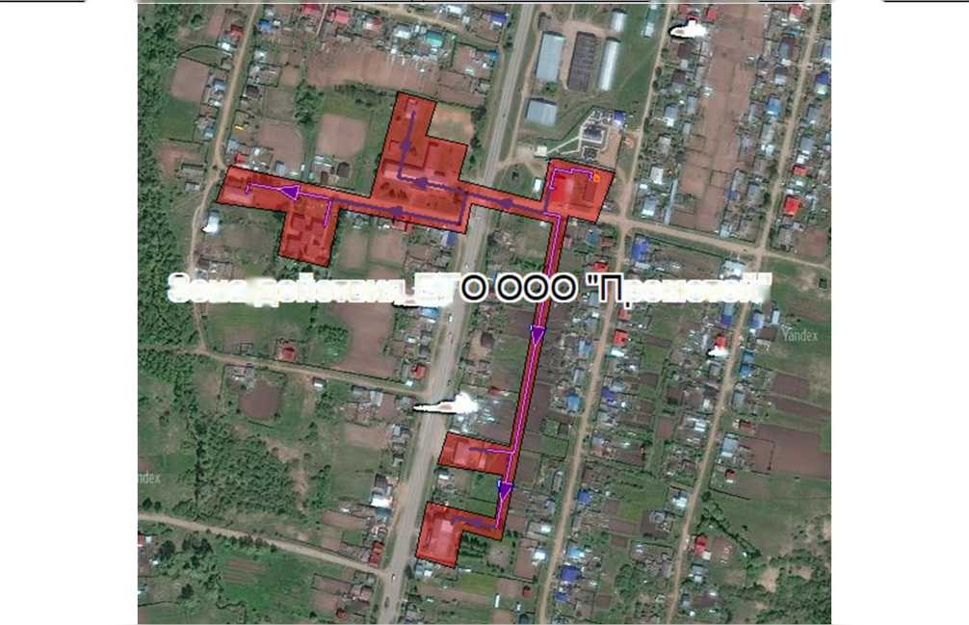

**^ (Лк**

Рисунок 9.1 - Зона действия единой теплоснабжающей организации ООО «Прометей», СЦТ от котельной в д.Кварса по ул.Пролетарская, 2б

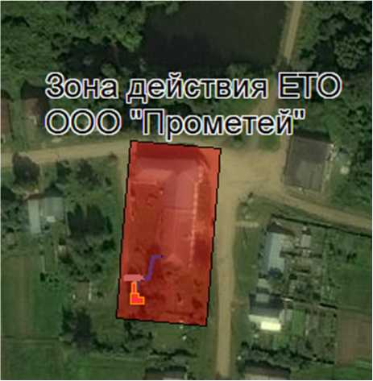

Рисунок 9.2 - Зона действия единой теплоснабжающей организации ООО «Прометей», СЦТ от котельной в д.Двигатель

Зона действия единой теплоснабжающей организации МКУ «УЖКХ» МО «Воткинский район» соответствует зоне действия котельной БПОУ УР «Воткинский промышленный техникум» и составляет 3,69 га.

В графическом виде граница зоны действия единой теплоснабжающей ор-

ганизации МКУ «УЖКХ» МО «Воткинский район» представлена на рисунке

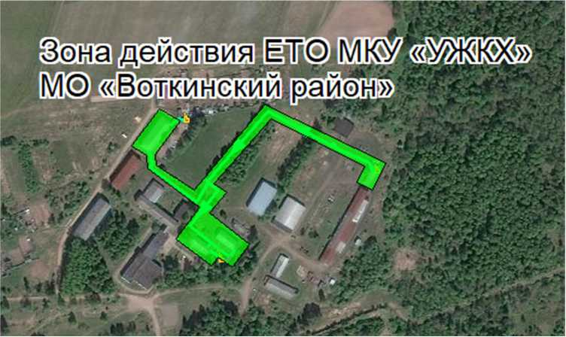

Рисунок 9.3 - Зона действия единой теплоснабжающей организации МКУ

«УЖКХ» МО «Воткинский район»

* 1. Основания, в т.ч. критерии, в соответствии с которыми теплоснабжающая организация определена единой теплоснабжающей организацией

На территории МО «Кварсинское» услуги по производству и передаче тепловой энергии осуществляют две регулируемые организации:

* ООО «Прометей», эксплуатирующее на праве аренды 2 системы теплоснабжения в поселении (СЦТ от котельной в д.Кварса по ул.Пролетарская, 2б и СЦТ от котельной в д.Двигатель);
* МКУ «Управление жилищно-коммунального хозяйства» МО «Воткинский район», обслуживающее на правах оперативного управления СЦТ от котельной БПОУ УР «Воткинский промышленный техникум».

Сведения по регулируемым организациям по состоянию на 30.11.18 приведены в таблице 9.3.1.

Таблица 9.3.1 - Сведения о теплоснабжающих организациях МО «Кварсинское» по состоянию на 30.11.2018

|  |  |  |  |  |  |  |  |  |
| --- | --- | --- | --- | --- | --- | --- | --- | --- |
| №  п/  п | Наименование  организации |  | "еплоисточник | |  | епловые сети | | Зона действия источника теплоснабжения и (или) деятельности теплоснабжающей организации, га |
| Название | Рабочая  тепловая  мощ  ность,  Г кал/ч | Право владения, пользования теплоэнергетическим имуществом | Наименование  теплосетевой  организации | Объем  тепло  вых  сетей,  3  м | Право владения тепловыми сетями |
| 1 | ООО "Прометей" | Котельная д.Кварса по ул.Пролетарск ая, 2б | 0,5458 | аренда | ООО "Прометей" | 9,22 | аренда | 12,02 |
| 2 | ООО "Прометей" | Котельная  д.Двигатель | 0,1042 | аренда | ООО "Прометей" | 0,26 | аренда | 1,35 |
| 3 | МКУ «УЖКХ» МО «Воткинский район» | Котельная БПОУ УР «Воткинский промышленный техникум» | 0,3404 | оперативное  управление | МКУ  «УЖКХ» МО «Воткинский район» | 14,74 | оперативное  управление | 3,69 |

Схема теплоснабжения МО «Кварсинское» Воткинского района УР на период 2019-2033 гг. Д.56.12.18-УЧ.01

Таким образом, на территории муниципального образования отсутствуют системы теплоснабжения, регулируемую деятельность в отношении которых ведут 2 или более регулируемые организации. Следовательно, на присвоение статуса ЕТО претендуют только организации, которые на данный момент обладают законными правами владения объектами рассматриваемых систем теплоснабжения.

В зоне действия котельных в д.Кварса по ул.Пролетарская, 2б и в д.Двигатель МО «Кварсинское» статус единой теплоснабжающей организации присвоен ООО «Прометей» (постановление администрации МО «Воткинский район» от 20.11.2015 №2830). На момент проведения настоящей работы по актуализации схемы теплоснабжения в соответствии с данными, представленными в таблице 9.3.1, установленным критериям определения единой теплоснабжающей организации в отношении указанных систем теплоснабжения также соответствует ООО «Прометей».

В зоне действия котельной БПОУ УР «Воткинский промышленный техникум» статус единой теплоснабжающей организации не установлен. На момент проведения настоящей работы по актуализации схемы теплоснабжения в соответствии с данными, представленными в таблице 9.3.1, установленным критериям определения единой теплоснабжающей организации в отношении указанной системы теплоснабжения соответствует МКУ «УЖКХ» МО «Воткинский район».

1. Поданные теплоснабжающими организациями заявки на присвоение статуса единой теплоснабжающей организации

Информация о поданных теплоснабжающими организациями заявках на присвоение статуса ЕТО отсутствует.

Схема теплоснабжения МО «Кварсинское» Воткинского района УР на период 2019-2033 гг. Д.56.12.18-УЧ.01

1. Решения о распределении тепловой нагрузки между источниками тепловой энергии

Схемой теплоснабжения предусматривается переключение нагрузки котельной БПОУ УР «Воткинский промышленный техникум» на 2 блочномодульные котельные, планируемые к строительству вблизи потребителей тепловой энергии:

* на БМК-1 переключается тепловая нагрузка многоквартирного дома №7, Qm№i = 0,1242 Гкал/ч;
* на БМК-2 переключается тепловая нагрузка многоквартирных домов №5, 6, Qno^i = 0,1035 Гкал/ч.

Б зоне действия остальных централизованных систем теплоснабжения перераспределения тепловых нагрузок потребителей не ожидается.

1. Решения по бесхозяйным тепловым сетям

Бесхозяйных участков тепловых сетей в зонах действия рассматриваемых систем централизованного теплоснабжения разработчиком Схемы теплоснабжения не выявлено.

1. Синхронизация схемы теплоснабжения со схемой газоснабжения и газификации Удмуртской Республики и (или) поселения, схемой и программой развития электроэнергетики, а также со схемой водоснабжения и водоотведения поселения
   1. Описание решений (на основе утвержденной региональной (межрегиональной) программы газификации жилищно-коммунального хозяйства, промышленных и иных организаций) о развитии соответствующей системы газоснабжения в части обеспечения топливом источников тепловой энергии

Региональная программа «Газификация Удмуртской Республики на 2018 - 2022 годы» утверждена постановлением Правительства Удмуртской Республике от 29.12.2017 №581.

Населенные пункты муниципального образования, где организовано централизованное теплоснабжение ряда объектов, газифицированы. В связи с этим при обосновании проектов, предложенных к реализации Схемой теплоснабжения, предполагалось использование природного газа как основного вида топлива на теплоисточниках, планируемых к строительству на территории д.Кварса. Получение технических условий на подключение к сетям газоснабжения будет осуществляться заинтересованным лицом в рабочем порядке.

* 1. Описание проблем организации газоснабжения источников тепловой энергии

Проблемы организации газоснабжения источников тепловой энергии на территории МО «Кварсинское» отсутствуют.

* 1. Предложения по корректировке утвержденной региональной (межрегиональной) программы газификации жилищно-коммунального хозяйства, промышленных и иных организаций для обеспечения согласованности такой программы с указанными в схеме теплоснабжения решениями о развитии источников тепловой энергии и систем теплоснабжения

Предложения по корректировке Региональной программы «Газификация Удмуртской Республики на 2018 - 2022 годы», утвержденной постановлением

Правительства Удмуртской Республике от 29.12.2017 №581, для обеспечения ее согласованности с указанными в схеме теплоснабжения решениями о развитии источников тепловой энергии и систем теплоснабжения, отсутствуют.

* 1. Описание решений (вырабатываемых с учетом положений утвержденной схемы водоснабжения поселения) о развитии соответствующей системы водоснабжения в части, относящейся к системам теплоснабжения

Схема водоснабжения МО «Кварсинское» в актуализированной редакции утверждена постановлением Администрации МО «Воткинский район» от 02.12.2016 №2165.

Б действующей редакции схемы водоснабжения МО «Кварсинское» отсутствуют какие-либо решения о развитии соответствующей системы водоснабжения в части, относящейся к системам теплоснабжения.

* 1. Предложения по корректировке утвержденной схемы водоснабжения поселения для обеспечения согласованности такой схемы и указанных в схеме теплоснабжения решений о развитии источников тепловой энергии и систем теплоснабжения

При следующей актуализации Схемы водоснабжения и водоотведения МО «Кварсинское» необходимо предусмотреть мероприятия по технологическому присоединению планируемых к строительству 2 блочно-модульных котельных к централизованным сетям водоснабжения и водоотведения в д.Кварса. Получение технических условий на подключение к сетям водоснабжения и водоотведения будет осуществляться заинтересованным лицом в рабочем порядке.

1. Индикаторы развития систем теплоснабжения поселе-

ния

13.1 Значения индикаторов развития систем теплоснабжения

Существующие и перспективные значения индикаторов развития систем теплоснабжения приведены в таблицах 13.1.1-13.1.5.

Таблица 13.1.1 - Значения индикаторов развития системы теплоснабжения от котельной в д.Кварса по ул.Пролетарская, 2б

|  |  |  |  |  |
| --- | --- | --- | --- | --- |
| Показатель | Ед.изм. | 2017 год (факт) | 2019 год (учтено в тарифе) | 2020 - 2033 г.г. |
| Количество прекращений подачи тепловой энергии, теплоносителя в результате технологических нарушений на тепловых сетях | — | 4 | — | — |
| Количество прекращений подачи тепловой энергии, теплоносителя в результате технологических нарушений на источниках тепловой энергии | — | — | — | — |
| Удельный расход условного топлива на единицу тепловой энергии, отпускаемой с коллекторов источников тепловой энергии | кг.у.т./Гкал | 147,93 | 159,56 | 159,45 |
| Отношение величины технологических потерь тепловой энергии, теплоносителя к материальной характеристике тепловой сети | Г кал/м2 | 1,21 | 1,55 | 1,55 |
| Коэффициент использования установленной тепловой мощности | % | 29,1% | 34,2% | 34,2% |
| Удельная материальная характеристика тепловых сетей, приведенная к расчетной тепловой нагрузке | м2/(Гкал/ч) | 369,6 | 369,6 | 369,6 |
| Доля отпуска тепловой энергии, осуществляемого потребителям по приборам учета, в общем объеме отпущенной тепловой энергии | о/  % | 0% | 0% | 0% |
| Средневзвешенный (по материальной характеристике) срок эксплуатации тепловых сетей | — | н/д | н/д | н/д |
| Отношение материальной характеристики тепловых сетей, реконструированных за год, к общей материальной характеристике тепловых сетей | о/  % | 0% | 0% | 0% |

Таблица 13.1.2 - Значения индикаторов развития системы теплоснабжения от котельной БПОУ УР «Воткинский промышленный техникум» в д.Кварса

|  |  |  |  |  |
| --- | --- | --- | --- | --- |
| Показатель | Ед.изм. | 2017 год (факт) | 2019 год (учтено в тарифе) | 2020 год |
| Количество прекращений подачи тепловой энергии, теплоносителя в результате технологических нарушений на тепловых сетях | — | н/д | — | — |
| Количество прекращений подачи тепловой энергии, теплоносителя в результате технологических нарушений на источниках тепловой энергии | — | — | — | — |
| Удельный расход условного топлива на единицу тепловой энергии, отпускаемой с коллекторов источников тепловой энергии | кг.у.т./Гкал | 171,98 | 163,78 | 163,78 |
| Отношение величины технологических потерь тепловой энергии, теплоносителя к материальной характеристике тепловой сети | Г кал/м2 | 0,0 | 0,0 | 1,94 |
| Коэффициент использования установленной тепловой мощности | % | 9,9% | 4,4% | 7,1% |
| Удельная материальная характеристика тепловых сетей, приведенная к расчетной тепловой нагрузке | м2/(Гкал/ч) | 99,8 | 646,1 | 646,1 |
| Доля отпуска тепловой энергии, осуществляемого потребителям по приборам учета, в общем объеме отпущенной тепловой энергии | о/  % | 0% | 0% | 0% |
| Средневзвешенный (по материальной характеристике) срок эксплуатации тепловых сетей | — | н/д | н/д | н/д |
| Отношение материальной характеристики тепловых сетей, реконструированных за год, к общей материальной характеристике тепловых сетей | о/  /О | 0% | 0% | 0% |

Схема теплоснабжения МО «Кварсинское» Воткинского района УР на период 2019-2033 гг. Д.56.12.18-УЧ.01

Таблица 13.1.3 - Значения индикаторов развития системы теплоснабжения от котельной в д.Двигатель

|  |  |  |  |  |
| --- | --- | --- | --- | --- |
| Показатель | Ед.изм. | 2017 год (факт) | 2019 год (учтено в тарифе) | 2020 - 2033 г.г. |
| Количество прекращений подачи тепловой энергии, теплоносителя в результате технологических нарушений на тепловых сетях | — | 1 | — | — |
| Количество прекращений подачи тепловой энергии, теплоносителя в результате технологических нарушений на источниках тепловой энергии | — | — | — | — |
| Удельный расход условного топлива на единицу тепловой энергии, отпускаемой с коллекторов источников тепловой энергии | кг.у.т./Гкал | 85,51 | 158,80 | 158,80 |
| Отношение величины технологических потерь тепловой энергии, теплоносителя к материальной характеристике тепловой сети | Г кал/м2 | 6,45 | 1,96 | 1,96 |
| Коэффициент использования установленной тепловой мощности | % | 41,7% | 43,5% | 43,5% |
| Удельная материальная характеристика тепловых сетей, приведенная к расчетной тепловой нагрузке | м2/(Гкал/ч) | 52,7 | 52,7 | 52,7 |
| Доля отпуска тепловой энергии, осуществляемого потребителям по приборам учета, в общем объеме отпущенной тепловой энергии | о/  % | 0% | 0% | 0% |
| Средневзвешенный (по материальной характеристике) срок эксплуатации тепловых сетей | — | н/д | н/д | н/д |
| Отношение материальной характеристики тепловых сетей, реконструированных за год, к общей материальной характеристике тепловых сетей | о/  /О | 0% | 0% | 0% |

Схема теплоснабжения МО «Кварсинское» Воткинского района УР на период 2019-2033 гг. Д.56.12.18-УЧ.01

Таблица 13.1.4 - Значения индикаторов развития системы теплоснабжения от БМК-1

|  |  |  |
| --- | --- | --- |
| Показатель | Ед.изм. | 2021 - 2033 г.г |
| Количество прекращений подачи тепловой энергии, теплоносителя в результате технологических нарушений на тепловых сетях | — | — |
| Количество прекращений подачи тепловой энергии, теплоносителя в результате технологических нарушений на источниках тепловой энергии | — | — |
| Удельный расход условного топлива на единицу тепловой энергии, отпускаемой с коллекторов источников тепловой энергии | кг.у.т./Гкал | 156,85 |
| Отношение величины технологических потерь тепловой энергии, теплоносителя к материальной характеристике тепловой сети | Г кал/м2 | 1,29 |
| Коэффициент использования установленной тепловой мощности | % | 23,8% |
| Удельная материальная характеристика тепловых сетей, приведенная к расчетной тепловой нагрузке | м2/(Гкал/ч) | 18,4 |
| Доля отпуска тепловой энергии, осуществляемого потребителям по приборам учета, в общем объеме отпущенной тепловой энергии | о/  % | 0% |
| Средневзвешенный (по материальной характеристике) срок эксплуатации тепловых сетей | — | 1 - 13 |
| Отношение материальной характеристики тепловых сетей, реконструированных за год, к общей материальной характеристике тепловых сетей | о/  % | 0% |

Таблица 13.1.5 - Значения индикаторов развития системы теплоснабжения от БМК-2

|  |  |  |
| --- | --- | --- |
| Показатель | Ед.изм. | 2021 - 2033 г.г |
| Количество прекращений подачи тепловой энергии, теплоносителя в результате технологических нарушений на тепловых сетях | — | — |
| Количество прекращений подачи тепловой энергии, теплоносителя в результате технологических нарушений на источниках тепловой энергии | — | — |
| Удельный расход условного топлива на единицу тепловой энергии, отпускаемой с коллекторов источников тепловой энергии | кг.у.т./Гкал | 156,85 |
| Отношение величины технологических потерь тепловой энергии, теплоносителя к материальной характеристике тепловой сети | Гкал/м2 | 1,86 |
| Коэффициент использования установленной тепловой мощности | % | 17,6% |
| Удельная материальная характеристика тепловых сетей, приведенная к расчетной тепловой нагрузке | м2/(Гкал/ч) | 35,5 |
| Доля отпуска тепловой энергии, осуществляемого потребителям по приборам учета, в общем объеме отпущенной тепловой энергии | о/  % | 0% |
| Средневзвешенный (по материальной характеристике) срок эксплуатации тепловых сетей | — | 1 - 13 |
| Отношение материальной характеристики тепловых сетей, реконструированных за год, к общей материальной характеристике тепловых сетей | о/  % | 0% |

Схема теплоснабжения МО «Кварсинское» Воткинского района УР на период 2019-2033 гг. Д.56.12.18-УЧ.01

1. Ценовые (тарифные) последствия

Величина прогнозных цен (тарифов) на отпускаемую тепловую энергию определена по методу индексации установленных тарифов. Платформой прогнозирования является действующая на момент актуализации схемы теплоснабжения структура формирования тарифов на производство тепловой энергии соответствующих организаций с внесением изменений в топливноэнергетические балансы, обусловленных перспективой развития систем теплоснабжения.

Сравнительный анализ динамики изменения стоимости производства тепловой энергии приведен на рисунках 14.1-14.2.

Прогноз ценовых последствий реализации мероприятий, предложенных в Схеме теплоснабжения при условии, что в отношении систем теплоснабжения от 2 новых блочно-модульных котельных регулируемую деятельность в сфере теплоснабжения продолжит вести МКУ «УЖКХ» МО «Воткинский район», представлен на рисунке 14.1.

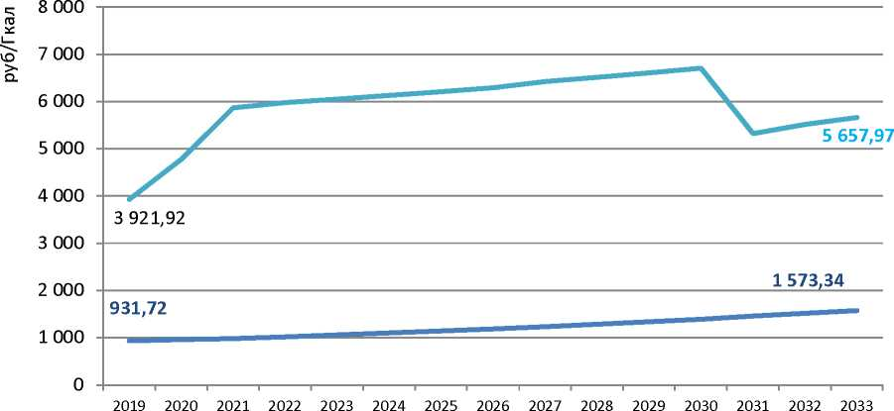

тариф для конечных потребителей ^^—экономически обосновнный тариф

Рисунок 14.1 - Прогноз тарифа на тепловую энергию для конечных потребителей и экономически обоснованного тарифа, МКУ «УЖКХ» МО «Воткинский район».

Прогноз ценовых последствий реализации мероприятий, предложенных в Схеме теплоснабжения при условии, что в отношении систем теплоснабжения от 2 новых блочно-модульных котельных регулируемую деятельность в сфере теплоснабжения будет вести ООО «Прометей» (включение объектов тепло-

снабжения в тарифную группу по газовым котельным), представлен на рисунке 14.2

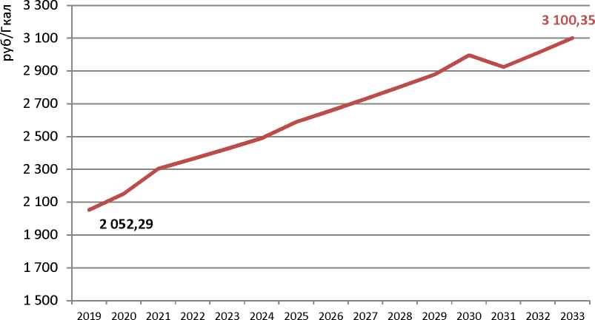

год год год год год год год год год год год год год год год

Рисунок 14.2 - Прогноз тарифа на тепловую энергию для конечных потребителей, ООО «Прометей»

Ценовые последствия реализации мероприятий Схемы теплоснабжения рассчитаны по следующим принципам:

* тепловой и топливный балансы по организациям рассчитаны с учетом перспективных мероприятий Схемы теплоснабжения, при этом в тепловом балансе за базу принят объем полезного отпуска тепловой энергии в 2017 году;
* в варианте передачи систем теплоснабжения от новых БМК ООО «Прометей» все показатели топливно-энергетических балансов по системам теплоснабжения, находящимся в МО «Перевозинское» и входящим в тарифную группу газовых котельных, приняты неизменными на весь период действия Схемы теплоснабжения на уровне учтенных регулирующим органом при тарифообразовании на 2019 год;
* количество условных единиц рассчитано в динамике по технической характеристике систем теплоснабжения, находящимся в ведении регулируемых организаций с учетом предлагаемых к строительству источников тепловой энергии;
* индексы потребительских цен на расчетные периоды регулирования, а также индексы-дефляторы на отдельные статьи затрат приняты по данным прогноза социально-экономического развития, разработанного Минэкономразвития РФ (базовый вариант);
* амортизационные отчисления, возникающие в процессе реализации пер-

спективных мероприятий, учтены в структуре тарифа на производство тепловой энергии в полном объеме;

• налог на имущество, возникающий в процессе реализации перспективных мероприятий, определен по ставке 2,2% от среднегодовой стоимости основных средств.

Основные прогнозные тарифно-балансовые показатели в перспективной динамике до 2033 года приведены в таблицах 14.1.1-14.1.2.

Таблица 14.1.1 - Основные тарифно-балансовые показатели МКУ «УЖКХ» МО «Воткинский район»

|  |  |  |  |  |  |  |  |  |  |  |  |  |  |  |  |  |
| --- | --- | --- | --- | --- | --- | --- | --- | --- | --- | --- | --- | --- | --- | --- | --- | --- |
| Показатель |  | 2019 | 2020 | 2021 | 2022 | 2023 | 2024 | 2025 | 2026 | 2027 | 2028 | 2029 | 2030 | 2031 | 2032 | 2033 |
| Выработка тепловой энергии | Гкал | 468 | 760 | 472 | 472 | 472 | 472 | 472 | 472 | 472 | 472 | 472 | 472 | 472 | 472 | 472 |
| Полезный отпуск тепловой энергии, всего, в т.ч.: | Гкал | 457 | 457 | 457 | 457 | 457 | 457 | 457 | 457 | 457 | 457 | 457 | 457 | 457 | 457 | 457 |
| Операционные расходы | тыс.руб. | 1 005 | 1 029 | 1 070 | 1 118 | 1 152 | 1 186 | 1 221 | 1 257 | 1 311 | 1 350 | 1 390 | 1 431 | 1 473 | 1 537 | 1 582 |
| в т.ч. заработная плата | тыс.руб. | 97 | 99 | 103 | 113 | 117 | 120 | 124 | 127 | 136 | 140 | 144 | 149 | 153 | 164 | 169 |
| Неподконтрольные расходы | тыс.руб. | 290 | 364 | 1 085 | 1 074 | 1 061 | 1 047 | 1 034 | 1 021 | 1 009 | 996 | 983 | 969 | 308 | 311 | 313 |
| в т.ч. амортизация | тыс.руб. | 108 | 108 | 763 | 763 | 763 | 763 | 763 | 763 | 763 | 763 | 763 | 763 | 108 | 108 | 108 |
| Расходы на энергоресурсы | тыс.руб. | 431 | 716 | 418 | 430 | 443 | 456 | 470 | 484 | 499 | 514 | 529 | 545 | 561 | 578 | 595 |
| Прибыль | тыс.руб. | 67 | 74 | 109 | 111 | 112 | 113 | 114 | 116 | 118 | 119 | 121 | 122 | 91 | 94 | 97 |
| Корректировка НВВ (финансирование из бюджета) | тыс.руб. | 1 368 | 1 597 | 2 015 | 2 046 | 2 060 | 2 073 | 2 088 | 2 104 | 2 138 | 2 153 | 2 170 | 2 187 | 1 586 | 1 640 | 1 674 |
| Всего расходы (НВВ) | тыс.руб. | 426 | 437 | 449 | 466 | 483 | 503 | 522 | 542 | 563 | 587 | 611 | 636 | 665 | 692 | 720 |
| Тариф на производство тепловой энергии, без НДС | руб/Гкал | 932 | 956 | 981 | 1 018 | 1 057 | 1 100 | 1 141 | 1 184 | 1 231 | 1 283 | 1 335 | 1 391 | 1 454 | 1 514 | 1 573 |
| Рост тарифа | % |  | 2,64 | 2,61 | 3,75 | 3,83 | 4,02 | 3,79 | 3,78 | 3,96 | 4,22 | 4,02 | 4,18 | 4,58 | 4,07 | 3,94 |

Основные тарифно-балансовые показатели ООО «Прометей» (тарифная группа по газовым котельным)

Таблица 14.1.2

|  |  |  |  |  |  |  |  |  |  |  |  |  |  |  |  |  |
| --- | --- | --- | --- | --- | --- | --- | --- | --- | --- | --- | --- | --- | --- | --- | --- | --- |
| Показатель |  | 2019 | 2020 | 2021 | 2022 | 2023 | 2024 | 2025 | 2026 | 2027 | 2028 | 2029 | 2030 | 2031 | 2032 | 2033 |
| Выработка тепловой энергии | Гкал | 4 584 | 4 584 | 5 056 | 5 056 | 5 056 | 5 056 | 5 056 | 5 056 | 5 056 | 5 056 | 5 056 | 5 056 | 5 056 | 5 056 | 5 056 |
| Полезный отпуск тепловой энергии, всего, в т.ч.: | Гкал | 4 000 | 4 000 | 4 457 | 4 457 | 4 457 | 4 457 | 4 457 | 4 457 | 4 457 | 4 457 | 4 457 | 4 457 | 4 457 | 4 457 | 4 457 |
| Операционные расходы | тыс.руб. | 2 946 | 3 084 | 3 348 | 3 447 | 3 549 | 3 654 | 3 874 | 3 989 | 4 107 | 4 228 | 4 353 | 4 616 | 4 753 | 4 894 | 5 039 |
| в т.ч. заработная плата | тыс.руб. | 1 965 | 2 070 | 2 247 | 2 313 | 2 382 | 2 452 | 2 624 | 2 702 | 2 782 | 2 864 | 2 949 | 3 156 | 3 250 | 3 346 | 3 445 |
| Неподконтрольные расходы | тыс.руб. | 727 | 841 | 1 633 | 1 643 | 1 655 | 1 667 | 1 712 | 1 727 | 1 743 | 1 759 | 1 777 | 1 834 | 1 200 | 1 236 | 1 274 |
| в т.ч. амортизация | тыс.руб. | 0 | 0 | 655 | 655 | 655 | 655 | 655 | 655 | 655 | 655 | 655 | 655 | 0 | 0 | 0 |
| Расходы на энергоресурсы | тыс.руб. | 4 319 | 4 449 | 5 004 | 5 155 | 5 309 | 5 469 | 5 633 | 5 802 | 5 977 | 6 156 | 6 341 | 6 532 | 6 728 | 6 930 | 7 138 |
| Прибыль | тыс.руб. | 216 | 230 | 285 | 292 | 298 | 305 | 320 | 328 | 336 | 344 | 352 | 370 | 346 | 356 | 367 |
| Всего расходы (НВВ) | тыс.руб. | 8 208 | 8 604 | 10 270 | 10 536 | 10 811 | 11 095 | 11 539 | 11 845 | 12 161 | 12 488 | 12 824 | 13 351 | 13 027 | 13 417 | 13 818 |
| Тариф на производство тепловой энергии, без НДС | руб/Гкал | 2 052 | 2 151 | 2 304 | 2 364 | 2 426 | 2 489 | 2 589 | 2 658 | 2 729 | 2 802 | 2 877 | 2 996 | 2 923 | 3 010 | 3 100 |
| Рост тарифа | % |  | 4,82 | 7,11 | 2,60 | 2,61 | 2,63 | 4,00 | 2,66 | 2,67 | 2,68 | 2,69 | 4,11 | -2,43 | 2,99 | 2,99 |

Основные выводы по расчету тарифно-балансовых последствий сводятся к следующему:

* в случае если регулируемой организацией в отношении систем теплоснабжения от новых БМК остается МКУ «УЖКХ», экономически обоснованный тариф на тепловую энергию будет превышает тариф, установленный регулятором для конечных потребителей (население), в среднем в 4-5 раз во всем рассматриваемом временном интервале;
* для покрытия выпадающих доходов от ведения регулируемой деятельности МКУ «УЖКХ» предусматривается компенсация за счет средств бюджета МО «Воткинский район»; суммарный объем бюджетной компенсации оценивается в 28,9 млн.руб. (ежегодно ~2 млн.руб.); рост тарифа на тепловую энергию для конечных потребителей к 2033 году составит 68,9%;
* в случае передачи систем теплоснабжения от новых блочно-модульных котельных в аренду ООО «Прометей» с целью ведения им регулируемой деятельности, расчетный тариф на тепловую энергию для населения, теплоснабжение которого в настоящее время осуществляется от котельной БПОУ УР «Воткинский промышленный техникум», возрастет более чем в 2 раза, но будет значительно ниже уровня экономически обоснованного тарифа, рассчитанного для действующей регулируемой организации МКУ «УЖКХ»;
* с целью недопущения роста платы граждан за коммунальную услугу по отоплению свыше установленного уровня, возможно также предусмотреть компенсацию выпадающих доходов регулируемой организации (ООО «Прометей») за счет средств бюджета; при этом объем бюджетных средств, направляемых на компенсацию, в среднем за весь рассматриваемый период будет ниже в 3,3 раза, чем в случае ведения регулируемой деятельности МКУ «УЖКХ»; суммарный объем бюджетного финансирования в данном случае оценивается в 8,7 млн.руб.; рост тарифа на тепловую энергию для конечных потребителей к 2033 году составит 51,1%.

Б части системы теплоснабжения в д.Двигатель, по которой сформирована отдельная тарифная группа, реализация каких-либо мероприятий не предусматривается Схемой теплоснабжения в настоящей редакции, в связи с чем расчет тарифно-балансовой модели не проводится. Предполагается, что рост тарифа на тепловую энергию, отпускаемую ООО «Прометей» потребителям д.Двигатель, будет находиться на уровне установленных индексов роста платы граждан за коммунальные услуги.

СПИСОК ИСПОЛЬЗОВАННЫХ ИСТОЧНИКОВ

1. Федеральный закон РФ от 11.11.2009 года №261-ФЗ «Об энергосбережении и о повышении энергетической эффективности и о внесении изменений в отдельные законодательные акты Российской Федерации».
2. Федеральный закон от 27.07.2010 года №190-ФЗ «О теплоснабжении».
3. Постановление Правительства РФ от 22.02.2012 года №154 «О требованиях к схемам теплоснабжения, порядку их разработки и утверждения».
4. Постановление Правительства РФ от 08.08.2012 года №808 «Об организации теплоснабжения в Российской Федерации и о внесении изменений в некоторые акты Правительства Российской Федерации».
5. Постановление Правительства РФ от 22.10.2012 года №1075 «О ценообразовании в сфере теплоснабжения».
6. Инструкция по организации в Минэнерго России работы по расчету и обоснованию нормативов удельного расхода топлива на отпущенную электрическую и тепловую энергию от тепловых электрических станций и котельных утв. приказом Минэнерго РФ от 30.12.2008 № 323 "Об организации в Министерстве энергетики Российской Федерации работы по утверждению нормативов удельного расхода топлива на отпущенную электрическую и тепловую энергию от тепловых электрических станций и котельных".
7. Инструкции по организации в Министерстве энергетики Российской Федерации работы по расчету и обоснованию нормативов технологических потерь при передаче тепловой энергии утв. Приказом министерства энергетики РФ от 30.12.2008 года № 325 «Об организации в Министерстве энергетики Российской Федерации работы по утверждению нормативов технологических потерь при передаче тепловой энергии».
8. МДС 81-02-12-2011. Методические рекомендации по применению государственных сметных нормативов - укрупненных нормативов цены строительства различных видов объектов капитального строительства непроизводственного назначения и инженерной инфраструктуры (утверждены приказом Министерства регионального развития Российской Федерации от 4 октября 2011 года N 481).

Схема теплоснабжения МО «Кварсинское» Воткинского района УР на период 2019-2033 гг. Д.56.12.18-УЧ.01

1. Приказ Министерства строительства и жилищно-коммунального хозяйства РФ от 28 августа 2014 года №506/пр «О внесении в федеральный реестр сметных нормативов, подлежащих применению при определении сметной стоимости объектов капитального строительства, строительство которых финансируется с привлечением средств федерального бюджета, укрупненных сметных нормативов цены строительства для объектов непроизводственного назначения и инженерной инфраструктуры».
2. Государственные сметные нормативы. Укрупненные нормативы цены строительства НЦС 81-02-13-2014 «Наружные тепловые сети», утвержденные приказом Министерства строительства и жилищно-коммунального хозяйства РФ от 28 августа 2014 года №506/пр.
3. Государственные сметные нормативы. Укрупненные нормативы цены строительства НЦС 81-02-15-2014 «Сети газоснабжения», утвержденные приказом Министерства строительства и жилищно-коммунального хозяйства РФ от 28 августа 2014 года №506/пр.
4. Приказ «Об утверждении методических рекомендаций по разработке схем теплоснабжения» №565/667 от 29.12.2012.
5. Схема теплоснабжения МО «Город Можга» на период 2015-2029 гг. Д. 174.10.16.
6. Правила технической эксплуатации тепловых энергоустановок. Утв. Приказом Минэнерго РФ от 24.03.2003 года №115.
7. Правила технической эксплуатации электрических станций и сетей Российской Федерации утверждены Приказом Минэнерго РФ от 19.06.2003 №229 "Об утверждении правил технической эксплуатации электрических станций и сетей Российской Федерации".
8. Методические указания по составлению энергетической характеристики для систем транспорта тепловой энергии по показателю «потери сетевой воды», утвержденны приказом Минэнерго России от 30 июня 2003 г. № 278.
9. Прогноз социально-экономического развития Российской Федерации на 2016 год и плановый период 2017 - 2018 годов, разработанный с учетом итогов развития российской экономики в январе - августе 2015 г.,

1. Прогноз долгосрочного социально-экономического развития Российской Федерации на период до 2030 года.
2. СП 20131.13330.2012. Тепловые сети.
3. СП 89.13330.2012. Котельные установки.
4. СП 61.13330.2012. Тепловая изоляция оборудования и трубопроводов.
5. СП 20131.13330.2012. Строительная климатология.
6. СТО 02494733-5.4-02-2006 Расчет тепловых схем котельных. Москва: Федеральное государственное унитарное предприятие Проектный, конструкторский и научно-исследовательский институт «СантехНИИпроект», 2006.
7. СТО 70238424.27.060.003-2008 «Тепловые пункты тепловых сетей. Условия создания. Нормы и требования».
8. Справочное пособие к СНиП 23-01-99 «Строительная климатология».
9. Нормы качества подпиточной и сетевой воды тепловых сетей РД 34.37.504-83 СПО СОЮЗТЕХЭНЕРГО, Москва 1984 г.
10. Методические указания по определению тепловых потерь. РД 34.09.25597.
11. Методические указания по надзору за водно-химическим режимом паровых и водогрейных котлов РД 10-165-97 Госгортехнадзор России, 1998г.
12. МДС 41-6.2000 Организационно-методические рекомендации по подготовке к проведению отопительного периода и повышению надежности систем коммунального теплоснабжения в городах и населенных пунктах Российской Федерации.
13. СО 34.37.536-2004 «Методические рекомендации по применению антина- кипинов и ингибиторов коррозии ОЭДФК, АФОН 200-60А, АФОН 230-23А, ПАФ-13А, ИОМС-1 и их аналогов, проверенных и сертифицированных а РАО «ЕЭС России», на энергопредприятиях».
14. МДК 4-05.2004. Методика определения потребности в топливе, электрической энергии и воде при производстве и передаче тепловой энергии и теплоносителей в системах коммунального теплоснабжения. Утв. Заместителем Председателя Госстроя России 12.08.2003 г.
15. МР 23-345-2008 УР. Методические рекомендации по проектированию тепловой защиты жилых и общественных зданий.
16. «Методические рекомендации по оценке эффективности инвестиционных проектов», утвержденные Минэкономики РФ, Министерством финансов РФ и Г осударственным комитетом РФ по строительной архитектурной и жилищной политике №ВК 477 от 21.06.1999 г.
17. Рекомендации по оценке экономической эффективности инвестиционного проекта теплоснабжения», НП «АВОК», 2010 г..
18. Справочник проектировщика. Проектирование тепловых сетей. Под ред. А.А. Николаева, Москва, 1965.
19. Ионин А.А. Надежность систем тепловых сетей. - М.: Стройиздат, 1989.
20. «Коммерческая оценка инвестиционных проектов» (основные положения методики), Альт-Инвест, редакция 5.01, июль 2010 г.
21. Кожарин Ю.В. К вопросу определения эффективного радиуса теплоснабжения / Новости теплоснабжения.- N 8.-2012 г.-с. 30-34.
22. Папушкин В.Н. Радиус теплоснабжения. Хорошо забытое старое / Новости теплоснабжения, № 9 (сентябрь), 2010 г. с. 44-49.
23. Семенов В.Г. Экспресс-анализ зависимости эффективности транспорта тепла от удаленности потребителей / Новости теплоснабжения.- N 6.-2006 г.-с. 36-38.
24. Яковлев Б. В. "Выбор оптимального проектного и эксплуатационного температурного графика системы теплоснабжения," «Новости Теплоснабжения», № 6 (94), 2008 г.
25. Дубовский С.В., Бабин М.Е., Левчук А.П., Рейсиг В.А. Границы экономической целесообразности централизации и децентрализации теплоснабжения / Проблеми загальной енергетики.- вып. 1 (24).- 2011 г.- с. 26-31. [электронный ресурс].
26. Расчет стоимости строительства котельных. Rainbow Инженерные системы. Москва [электронный ресурс]. http://www.rainbow1 .ru
27. Расчет стоимости строительства тепловых пунктов. СтронгЛайн. Москва. [электронный ресурс]. <http://strong-line.com>

1. Состав проекта определен в соответствии с требованиями Постановления Правительства Российской Федерации № 154 от 22 февраля 2012 г. «О требованиях к схемам теплоснабжения, порядку их разработки и утверждения» [3]